Міністерство освіти і науки України
Ніжинський державний університет імені Миколи Гоголя
Факультет природничо-географічних і точних наук
Кафедра географії, туризму та спорту

Освітньо-професійна програма:
Географія
зі спеціальності 014 середня освіта (географія)

КВАЛІФІКАЦІЙНА РОБОТА

На здобуття освітнього ступеня магістра

«ЕКОЛОГІЧНИЙ ТУРИЗМ: ОСОБЛИВОСТІ РОЗВИТКУ, МІСЦЕ І РОЛЬ В ОСВІТНЬОМУ ПРОЦЕСІ»

Студента ___Хомиченка М. С.____

Науковий керівник: ___Філоненко І. М.____,
канд. геогр. наук, доцент

Рецензент: ________________________________,
кандидат географічних наук, доцент

Рецензент: _______________________________

Допущено до захисту
в. о. зав. кафедри географії,
туризму та спорту, доцент ____________ В. В. Остапчук

Ніжин - 2023
АНОТАЦІЯ

«Екологічний туризм: особливості розвитку, місце і роль в освітньому процесі», кваліфікаційна робота на здобуття освітнього ступеня «магістр» зі спеціальності 014 Середня освіта (Географія).
Ніжинський державний університет імені Миколи Гоголя, м. Ніжин, 2023 рік.
Кваліфікаційна робота складається з 3 розділів. Загальний обсяг роботи становить 89 с., у тому числі 8 таблиць, 20 рисунків, 2 додатка, список використаних джерел – 5 с.
Об’єкт дослідження – екологічні об’єкти України як об’єкти туристичної інфраструктури.
У роботі розкрито теоретичні та методичні засади дослідження потенціалу екологічного туризму; уточнено поняття «екологічний туризм» і виокремлено його види; розглянуто світові осередки екологічного туризму, передумови та перспективи розвитку екологічного туризму в Україні; виявлено особливості екологічного туризму в Україні та класифіковано об’єкти екотуризму України; запропоновані шляхи і напрямки використання екотуризму в географічній освіті сучасних закладів загальної освіти.

Ключові слова: туризм, туристична діяльність, екологічний туризм, об’єкти екологічного туризму, навколишнє середовище, заповідні території.

ABSTRACT

"Ecological tourism: features of development, place and role in the educational process", qualifying work for obtaining the master's degree in the specialty 014 Secondary education (Geography).
Mykola Gogol Nizhyn State University, Nizhyn, 2023.
The qualification work consists of 3 sections. The total volume of work is 89 pages, including 8 tables, 20 figures, an 2 appendix, a list of used sources - 5 pages.
The object of research is ecological objects of Ukraine as objects of tourist infrastructure.
The work reveals the theoretical and methodical principles of researching the potential of ecological tourism; the concept of "ecological tourism" was clarified and its types were distinguished; the world centers of ecological tourism, prerequisites and prospects for the development of ecological tourism in Ukraine are considered; the peculiarities of ecological tourism in Ukraine were identified and the objects of ecotourism of Ukraine were classified; suggested ways and directions of using ecotourism in geographic education of modern general education institutions.

Keywords: tourism, tourist activity, ecological tourism, objects of ecological tourism, environment, protected areas

ЗМІСТ

ВСТУП 5
РОЗДІЛ І. ТЕОРЕТИКО-МЕТОДИЧНІ ОСНОВИ ДОСЛІДЖЕННЯ ЕКОЛОГІЧНОГО ТУРИЗМУ 8
1.1. Екологічний туризм: сутність, різновиди, історичні особливості розвитку 8
1.2. Методика дослідження екологічного туризму 20
Висновки до першого розділу 27
РОЗДІЛ ІІ. ОСОБЛИВОСТІ РОЗВИТКУ ЕКОЛОГІЧНОГО ТУРИЗМУ 29
2.1. Світові осередки екологічного туризму 29
2.2. Передумови та перспективи розвитку екологічного туризму в Україні 40
Висновки до другого розділу 60
РОЗДІЛ ІІІ. МІСЦЕ І РОЛЬ ЕКОЛОГІЧНОГО ТУРИЗМУ В ОСВІТНЬОМУ ПРОЦЕСІ 62
3.1. Зміст географічної освіти щодо можливості впровадження екологічного туризму в освітній процес 62
3.2. Ррозробка екологічного маршруту для учнів загальноосвітніх навчальних закладів 69
Висновки до третього розділу 77
ВИСНОВКИ 79
СПИСОК ВИКОРИСТАНИХ ДЖЕРЕЛ 81
ДОДАТКИ………………………………………………………………………..87

ВСТУП

Актуальність теми дослідження. Розвиток сучасного ринку туристичних послуг в Україні вимагає наукового підходу до виявлення та розв’язання проблем галузі, зокрема до екологічного туризму. Розвиток екологічного туризму можливий за рахунок того, що Україна володіє природним ресурсним потенціалом, раціональне використання якого здатне забезпечити задоволення запитів та потреб туристів, а також стати потенційною ланкою економічного розвитку регіонів. З огляду на сучасну фінансову ситуацію в країні та на світовому ринку, соціально-економічну кризу, військовий стан можна прогнозувати збільшений попит на відпочинок всередині країни. Одним із напрямів такого відпочинку є екологічний туризм. Екологічний туризм є одним із важливих сегментів туристичної сфери. Актуальність дослідження екологічного туризму пояснюється тим, що в найближчому майбутньому він повинен мати пріоритет у розвитку, оскільки зорієнтований на дбайливе, раціональне використання людиною природних ресурсів та історико-культурних об'єктів, на виховання екологічного світогляду особистості, не спричиняє багатьох негативних наслідків для довкілля масового туризму. Також екотуризм має сприятливий вплив на соціальний та економічний розвиток окремих регіонів. Основною причиною зародження та розвитку екологічного туризму як напрямку туристичної галузі на сучасному етапі розвитку суспільства є значні зростаючі навантаження на природу, її ресурси, культурні та історичні об’єкти. Ці навантаження зростають у прямій пропорційності до темпів росту кількості відвідувань туристами об’єктів незайманої природи. Виникає протиріччя між потребою задоволення попиту туристів і раціональним використанням ресурсів природи.
Подальший розвиток екотуризму потребує якісних змін та підходів до його організації, спроможних підвищити туристичну конкурентоспроможність регіонів України і бути елементом сталого розвитку територій. Стає актуальним питання визначення ступеня та стану сформованості ринку послуг екологічного туризму в Україні та його місця і роль в освітньому процесі.
Аналіз останніх публікацій. Проблемі розвитку екотуризму приділено увагу багатьох дослідників у різних напрямах. У своїх працях відобразили різні асекти екологічного туризму вчені А. Блакберн, Л. Безугла, В. Бойко, В. Васил’єв, П. Горішевський, Ю. Зінько, К. Кудряшова, В. Кравців, А. Охріменко, М. Рутинський, В. Триліс, В. Храбовченко. Л. Безугла запропонувала регіонально-інноваційну модель розвитку екологічно туристичної інфраструктури, спрямованої на зростанню доходів сільських громад. С. Зіядін та інші досліджували необхідні умови, спрямовані на збережені регіонального розташування потенційних об’єктів агротуризму. Методику використання різних видів туризму в освітньому середовищі розкрито в роботах Ю. Забаєвої, М.Скрипника, Г. Цехмістрової. Праці В. Анохіної, В. Зубачової, Я. Макаревича, А. Нєвєрова, Х. Роглєва містять важливі для екоіндустрії та природоохоронної діяльності висновки на прикладі досвіду розвитку екотуризму в різних країнах.
Матеріали щодо об’єктів екологічного туризму також відображені на сайтах територіальних громад регіонів у статтях Internet ресурсів.
Об’єктом дослідження є екологічний туризм, як ознака сталого розвитку території України.
Предметом дослідження є особливості розвитку екологічного туризму в Україні.
Мета дослідження – проаналізувати особливості розвитку, проблеми та перспективи, місце та роль екологічного туризму в Україні.
Метою роботи визначаються її завдання, головними серед яких є:
– уточнити зміст поняття «екологічний туризм» і виокремити його види;
– розглянути передумови розвитку екологічного туризму в різних країнах та географію екологічного туризму в Україні;
– проаналізувати проблеми, перспективи розвитку екологічного туризму;
– визначити роль та місце екологічного туризму в освітньому процесі загальноосвітніх закладів освіти.
Методи дослідження та джерельна база. У процесі даного дослідження використовувалися основні загальнонаукові та спеціальні підходи й методи дослідження. Використано системний підхід до наукового пізнання процесів і явищ екотуризму. Системно-структурний, історичний та аналітичний підходи дослідження використовувалися при обґрунтуванні теоретико-методологічних засад туристичної галузі, формулювання об’єкта та предмета дослідження, побудови алгоритму вивчення екологічного туризму, уточнення змісту поняття «екотуризм». Дослідження трансформації було реалізовано за допомогою спеціальних методів, зокрема методу класифікації та типізації.
Наукова новизна отриманих результатів. У кваліфікаційній роботі уточнено поняття «екологічний туризм».
Теоретичне та практичне значення отриманих результатів.
Основні положення кваліфікаційної роботи, аналіз екологічного туризму можуть надалі використовуватися для подібних досліджень.
Практичні результати можуть використовуватися обласними та районними організаціями, а також використовуватися в навчальному процесі закладів освіти при викладенні географії та під час організації екскурсій.

РОЗДІЛ І. ТЕОРЕТИКО-МЕТОДИЧНІ ОСНОВИ ДОСЛІДЖЕННЯ ЕКОЛОГІЧНОГО ТУРИЗМУ

1.1. Екологічний туризм: сутність, різновиди, історичні особливості розвитку
Поняття «екотуризм» деякий час не мало змістового трактування, що деяким чином було спричинене скептичним ставленням теоретичних дослідників в туристичній галузі.
Екотуризм (екологічний туризм), згідно з тлумачення Міжнародного товариства екотуризму [22], визначається як «подорож до природних територій, яка не завдає шкоди довкіллю, підтримує добробут місцевого населення та включає освітній напрямок».
Всесвітній Фонд дикої природи (WWF) надає таке визначення: «Екотуризм – це туризм, що включає подорожі в місця з відносно незайманою природою з метою отримати уявлення про природні і культурно-етнографічні особливості даної місцевості, який не порушує при цьому цілісності екосистем і створює такі економічні умови, при яких охорона природи і природних ресурсів стає вигідною для місцевого населення» [11].
Міжнародна Спілка охорони природи (International Union for Conservation of Nature) транслює своє визначення даного поняття: «подорож з відповідальністю перед навколишнім середовищем по відношенню до непошкоджених природних територій з метою вивчення і насолодження природою та культурними пам'ятками, яка сприяє охороні природи, створює «м'який» вплив на навколишнє середовище, забезпечує активну соціальноекономічну участь місцевих жителів і отримання ними переваг від цієї діяльності» [11].
Існує широке трактування поняття екологічного туризму, за яким це є діяльністю, яка поєднує в собі мінімальний за впливом на природні екосистеми відпочинок та екологічну освіту туристів, а тому є альтернативою стихійному туризму в природу, запобігаючи його негативним наслідкам по забрудненню територій та знищенню різних видів флори і фауни регіону [6, с.483].
Початок свого розвитку екологічний туризм бере в 70-х роках в США, поступово охоплюючи такі розвинені на той час європейські країни як Швейцарія, Данія, Німеччина та інші країни. На початку 1980-х років екотуризм стає однією з найпопулярніших форм подорожей в світі, в цей час формується копцепція екологічного туризму. Уперше термін “екотуризм” було використано в 1978 році з метою пояснення одного із існуючих на той час варіантів сталого розвитку туризму. В Україні даний термін в ужитку з’явився в середині 80-х років XX століття під егідою організації міжнародного молодіжного туризму «Супутник». Під екотуризмом тоді розуміли маршрути, обладнані так, що присутність на них туристів мінімально б відображалася на стані навколишнього середовища, а самі туристи не просто відпочивали в природі, а ще й знайомилися з існуючими екологічними проблемами регіону [11].
В Національній стратегії екотуризму Австралії (1992 р.) вказано, що «екотуризм - це природно-орієнтований туризм, що включає програми екологічної освіти і здійснюється у відповідності до принципів екологічної стійкості" [6].
Під час Першого Всесвітнього саміту з екотуризму (2002 рік) було зазначено, що, враховуючи впливи екологічного туризму на економічне, соціальне і природне середовище, ця діяльність керується принципами сталого розвитку, відносячись до векторів забезпечення збалансованої взаємодії соціально-економічної, екологічної та культурно-цивілізаційної його складових [6, с.483].
Побутує два основні підходи до виокремлення екологічного сектору туристичної галузі. У першому підході прихильники екотуризмом називають туризм, де головними об’єктами виступає дика природа. Тут виникає складність опису межі між самою природою та традиційною екокультурою, де об’єкти культури розглядаються авторами як об’єкти екотуризму. Відмічається значне поширення туризму з метою відпочинку на природі саме на територіях, які змінені людиною. Це є характерним для США та країн Західної Європи (американська та західноєвропейська моделі екотуристської діяльності), де первинних природних ландшафтів збереглося замало, а зростаючу з часом потребу населення в спілкуванні з природою частково задовольняє організований відпочинок на територіях із «вторинною» природою. Часто такий туризм розглядають як різновид екологічного, вказуючи на його вирішальне значення в процесі відновлення природного середовища й процесі екологізації економічного розвитку окремих регіонів. Прихильниками другого підходу до тлумачення поняття «екологічний туризм» підходять з позицій, що це є один із видів сталого туризму. В такому випадку підґрунтям розвитку екотуризму є сталий розвиток, що проявляється в практичній реалізації дбайливого природокористування, яке не знищує існуючі ресурси. Тут об’єкти туризму мають як природне, так і штучне походження.
Існуючі визначення екотуризму умовно розділяють на дві групи. У першій – екологічним туризмом називають туризм, головним об'єктом якого виступає природа та її захист.
Інший підхід до розуміння змісту екотуризму розглядає його як приклад (один із видів) стійкого туризму. Екотуризм базується й практично реалізує основні принципи цілісної концепції стійкого сталого розвитку (соціально-економічного розвитку окремих регіонів у тому числі).
Систематизуємо підходи дослідників-науковців щодо трактування поняття екологічного туризму (таблиця 1.1).
В. Храбовченко розглядає екотуризм як вид туризму, що пов’язаний із потребами туристів у пізнанні природи і здійсненні ними особистого внеску в збереження екосистем з врахуванням інтересів місцевого населення [39].

Таблиця 1.1
Класифікація підходів до сутності поняття «екологічний туризм»
Підхід | Визначення | Автор
1 | 2 | 3
Екотуризм як приклад стійкого туризму | відповідальна подорож туристів у природні зони, територіальні області, що зберігає природнє середовище і підтримує добробут мешканців регіону | МО екотуризму (TIES – The International Ecotourism Societ)
Екотуризм як приклад стійкого туризму | подорож із відповідальністю туриста перед навколишнім середовищем на відносно незаймані природні території з метою вивчення природи й отримання насолоди від природи та видатних пам'ятків культури, сприяє охороні природи, здійснює мінімальний «м'який» вплив на середовище; забезпечує активну діяльність, соціально-економічну участь місцевих жителів в організації екотуризму і отримання мешканцями регаону переваг від реалізації туристичної діяльності | Міжнародний Союз Охорони Природи і природних ресурсів
Екотуризм як приклад стійкого туризму | цілеспрямовані екскурсії в природні осередки з метою більш глибокого розуміння туристами регіональної культури і існування природного середовища, не порушуючи при цьому цілісності екосистем, сприяюючи охороні та збереженню природних ресурсів з вигодою для місцевих жителів | Товариство Екотуризму
Екотуризм як приклад стійкого туризму | форма туризму, при якій здійснюється свідома спроба зводити до мінімуму негативний вплив людини на навколишнє середовище, спроба допомогти у фінансуванні розвитку природних територій, що знаходяься під охороною, спроба сприяти створенню джерела доходів для місцевої громади | Робоча група з екологічного туризму міністерства з фінансового співробітництва і розвитку Німеччини, 1995
Екотуризм як приклад стійкого туризму | Туризм, здатний координувати, допомагати і стимулювати використання культурних і природних ресурсів, визнає важливість збереження місцевої спадщини і природних ресурсів регіону | М.Майя

Продовж. табл. 1.1
 | будь-який вид прибуткової турдіяльності, що сприяє процесу формування у туриста адекватного екологічного світосприйняття, діяльність, що приносить користь природному середовищу, культурній, історичній і генетичній спадщині, метою якої є сталий розвиток туррегіонів, підвищення культурного рівня і маеріального достатку населення регіону, в тому числі відрахуванням частини отриманого від турдіяльності прибутку на фінансування проєктів, спрямованих на досягнення означених завдань | В. Ємельянов
туризм, головним об'єктом якого виступає природа та її захист | життєздатний туризм, чутливий до змін навколишнього середовища, що включає вивчення природного і культурного середовища, має на меті покращення стану цього середовища | Т. Міллер
 | поєднання подорожі особи (групи осіб) з екологічно чутливим осмисленим ставленням людини до природи, що дозволяє туристу відчути радість знайомства з природою та дає можливість вивчати зразки місцевої флори і фауни з можливістю сприяння їхнього захисту | Ласкурейн
 | екологічно стійка форма природного туризму, що зорієнтована, перш за все, на короткочасне проживання туриста в дикій природі та її пізнання, яка організовується у відповідності до етичних норм із зведенням до мінімуму впливу людини на природу, на споживання і на витрати природних ресурсів. Як форма туризму розвивається на територіях, що охороняються, і покликана сприяти внеску в діяльність по збереженню цих територій | Д.Феннел
Джерело: складено автором

Ц. Ласкур’є під екотуризмом розуміє поєднання відвідувань куточків дикої природи з екологічно відчуттєвим ставленням до середовища [23].
О. Дмитрук вказує на те, що екотуризм є одним із видів туризму, що реалізується в умовах організованого активного його перебування (як туриста) в природному середовищі не тільки з метою використання його рекреаційного, пізнавального потенціалу та інших можливостей, а ще й з урахуванням туристом наявних можливостей їхнього відновлення, природозбереження та відтворення ресурсу як на споглядацькому, так і на практичному рівні [21].
В. Гетьман наголошує на тому, що екотуризм включає в себе всі види туризму, які є орієнтованими на збереження природного довкілля, зокрема збереження заповідних ландшафтів, налагодження гуманних відносин туриста з місцевим населенням та з органами самоврядування територіальних громад, покращення фінансово-економічного благополуччя окремих регіонів [17].
М. Ендікотт під екотуризмом розуміє подорожі з низьким антропогенним впливом на навколишнє середовище або тури до природи [8].
На основі вивчення нами матеріалу та проведення критичного аналізу вищенаведених тлумачень проведено аналіз терміну «екотуризм», визначено функції та цілі екотуризму, які враховуються кожним із наведених трактувань (табл. 1.1). Зазначимо, що всі наведені вище трактування терміну «екотуризм» відображають в собі його екологічні цілі, які зводяться до дій в напрямку охорони навколишнього природного середовища та дій по збереженню екосистем окремих регіонів та природи в цілому.
До культурних цілей екотуризму відносимо: ознайомлення туристів з природними та культурними, й етнографічними особливостями даної місцевості. До соціально-економічних цілей – сприяння покращенню добробуту життя місцевого населення з врахуванням його інтересів.
Ознайомившись з наведеними визначеннями, можемо сформулювати основні функції екотуризму як турисичного напрямку.
1. Пізнавальна функція полягає в ознайомленні з культурними, етнографічними та природними особливостями місцевості чи заповідної території.
2. Зберігаюча функція полягає в збереженні цілісності екосистем та збереженні незайманості природних обєктів та ресурсів. Провідною ідеєю екологічного туризму, насамперед, є прояви турботи про природу, навколишнє середовище, що активно використовується у туристичних цілях. Саме таке використання в екотуризмі природи в цілому та конкретних природних осередків у сполученні з використанням вихованих впливів на туриста щодо формування любові до природи, разом з усвідомленням важливості її захисту та необхідності її відтворення і виступає основною відмінною характеристикою екологічного туризму, яка знаходить реалізацію в його меті, завданнях та його функціях [9].
3. Мотивуюча функція полягає в стимулюванні соціальної та економічної активності місцевих жителів та, як результат, покращення їхнього добробуту.
Функції екологічного туризму розділяють на пізнавальну, рекреаційну, екологічну, здоров’язберігаючу, естетичну – таблиця 1.2.

Таблиця 1.2
Функції екологічного туризму
Пізнавальна | Знайомство з різноманіттям флори і фауни. Вивчення біоценозитів
Рекреаційна | Активний відпочинок. Зміна ситуації. Зняття емоційного напруження
Здоровязберігаюча | Свіже повітря, аромотерапія. Позитивний вплив сонячних променів на організм людини (дозований). Цілющі властивості мінеральних вод
Екологічна | Формування екологічної культури. Забезпечення екологічної безпеки. Взаємодія з дикою природою
Естетична | Джерело натхнення. Задоволення естетичних уявлень
Джерело [24]

Запропоновані В.Кудряшовою функції узгоджуються з принципами екотуризму [24]:
1) сприяння формуванню у населення позитивної екологічної етики;
2) спрямованість на не виснаження природних ресурсів;
3) концентрація на внутрішніх, а не зовнішніх цінностях по відношенню до оточуючого середовища;
4) діяльність у вирішенні питань орієнтованих на довкілля, а не на людину;
5) користність дикій природі та довкіллю;
6) забезпечення взаємозв’язку людини з довкіллям;
7) активне залучення громад до туристичної діяльності на територіях громади;
8) ступінь задоволеності екотуризмом вимірюється з точки зору отримання екологічної освіти;
9) організація включає в себе досить значну підготовку та вимагає глибоких знань її організаторів та збагачення ними учасників туристичної подорожі.
Отже, уявлення про екологічний туризм з розвитком суспільства і науки постійно розвивалося та дослідниками фіксувалося його періодичне переосмислення. Можна сформулювати визначення екотуризму як вид туризму, що базується на туристичному попиті та тісно пов’язаний із потребами туристів у пізнанні ними природи шляхом особистого внеску у процес збереження екосистеми при врахуванні потреб та інтересів місцевих жителів та територіальних громад, що відображається в бережливому ставленні кожної людини до оточуючого довкілля, а також у повазі, підтримці постійної вигоди для територіальних громад з боку туристів.
До основних завдань екологічного туризму відносимо:
- постійну, систематичну і цілеспрямовану культивацію критерію рівноваги у навколишньому природному середовищі;
- гармонізацію відносин між природою, людьми, суспільством і економікою;
- орієнтація туристичних організацій на діяльність по збереженню, відтворенню і збільшенню споживчої вартості природного середовища за рахунок виділення частини відрахованих прибутків з організованого туризму для спрямування їх на вирішення пов'язаних із цим завдань;
- підкорення короткочасних інтересів у отриманні прибутку від туризму довгостроковим інтересам щодо збереження природи для прийдешніх поколінь, примноження рекреаційно-туристичних ресурсів, а також подальшого соціально-економічного розвитку місцевих громад на основі екотуризму;
- формування в туристів почуття особистої відповідальності за стан природи та її майбутнє, стверджуючи в їхній свідомості приналежність до природи як невід'ємної органічної її частини.
Сформульовані завдання не слід абсолютизувати та розглядати їх у відриві від інших функцій екотуризму: інтелектуально-освітня, культурно-пізнавальна, естетично-художня, дозвілево-розважальна та інші.
Основними компонентами екотуризму є [27]:
- «пізнання природи» людиною, тобто туристичні подорожі обов’язково передбачають у своєму змісті наявність елементів вивчення оточуючої природи, отримання кожним туристом нових знань та навичок поводження в природі;
- «збереження екосистеми регіону» передбачає відповідну адекватну поведінку туристичної групи на маршруті та участь її учасників, туристичних операторів та екскурсоводів у програмах й організованих заходах по захисту навколишнього природнього середовища;
- повага до інтересів а потреб місцевих жителів регіону передбачає дотримання туристами законів та звичаїв місцевої громади, та позитивний вплив туризму на соціальний та економічний розвиток центів екотуризму.
Проаналізувавши компоненти екологічного туризму, визначимо його основні властивості, тобто характеристики, що відрізняли б його від інших видів туризму. По-перше, екотуризм розглядаємо як організовані подорожі по відвідуванню природних територій, збережених до прямого використання, представлених у світі частіше національними парками та природними осередками й іншими природоохоронними територіями. По-друге, екологічний туризм передбачає обов’язково наявність певних правил поведінки під час подорожі, дотримання яких є одним із принципів забезпечення успішного розвитку галузі. По-третє, екотуризм характеризуємо досить слабким негативним впливом на природне середовище. По-четверте, у процес функціонування екологічного туризму місцеві жителі не просто працюють у сфері обслуговування туристів, а й живуть традиційно забезпечуюючи природоохорону у всіх видах господарювання, сприяючи соціально-економічному розвитку територіальної громади. Останнє, екотуризм поєднує в собі відпочинок в безпосередній близькості природних об’єктів, активні розваги, корисні справи й екологічну просвіту для туристів [37, с.37].
До основних напрямків діяльності в секторі екологічного туризму відносимо [5, с. 567]:
- Природознавча діяльність (природно-пізнавальний туризм) як основний та масштабний напрямком екотуризму. Базою реалізації напрямку є те, що у людей існує потреба отримувати цікаву інформацію про природу під час безпосереднього з нею спілкування. В реалізації цього напрямку туристичної діяльності відносять: програми заходів, прогулянок, які пропонують туристам природні парки та інші території; програми з гідом натуралістом (ботанічні, зоологічні, геологічні тури); тури, організовані волонтерами в рамках розроблених ними природоохоронних заходів на тій чи іншій території; діловий туризм, включаючи науковий, з питань збереження та охорони довкілля.
- реабілітаційна діяльність. Обов’язковою умовою якої є участь туристів у практичних природоохоронних діях. Це може бути реалізація заходів з відтворення ландшафтного різноманіття тощо.
- еколого-етнографічна діяльність туризму ґрунтується на бажанні людей ознайомитись з побутом і традиціями тих регіонів, які організують життедіяльність, не виснажуючи наявних природних ресурсів.
Виокремлюють такі види екологічного туризму:
1. Науковий туризм.
2. Історичний туризм.
3. Пригодницький туризм.
4. Подорожі на території природних заповідних зон.
5. Зелений туризм.
6. Сільський туризм.
7. Агротуризм.
Дослідники ще класифікують екотуризм наступним чином [8]:
- природно-пізнавальний, коли основною метою відпочинку в природі є відвідування туристом унікальних, цікавих природних об'єктів, спостереження ним за флорою і фауною;
- активний екотуризм – це організовані подорожі на транспорті, який переважно не шкодить природному середовищу, це подорожі пішки, подорожі на лижах, велоподорожі, спуски на байдарках, рафтах та інші активності в природі. З метою захисту навколишнього середовища в екотуризмі мандрівники використовують переважно екологічно чистий транспорт чи засоби, що не шкодять природі, організовують колиби та місця відпочинку тільки у відведених для цього місцях, збирають ягоди, гриби та трави в дозволених локаціях місцевості, а також будують житлові приміщення для відпочинку та перебування туристів, використовуючи лише нешкідливі матеріали [10].
- сільський туризм – це відпочинок в сільській місцевості з обовязковою наявністю в місцевосі характеристичних ознак етнокультурних надбань даного регіону;
- споживчий туризм: отримання «дарів природи» не для продажу – це збір грибів та ягід, рибалка і полювання;
- пікніковий туризм – наприклад, відпочинок на березі водойми з метою покупатися, позагоряти, а також погуляти в природі на березі водойми чи на галявині.
Сільський та агротуризм досить популярні були в останні попередні декілька років. Ці види туризму можна віднести до екологічно безпечних видів туристичної діяльності, які орієнтовані на захист і збереження навколишнього середовища, раціональне ведення сільського господарства, споживання та використання природних ресурсів, екологічну освіту туристів тощо. На нашу думку, сільський туризм – це активний (пішохідний, екскурсійний, спортивний, мисливський, рибальський туризм тощо) або пасивна (культурно-етнічна) туристична діяльність, яка безпосередньо відбувається/ організовується у сільській місцевості та пов’язана із сільськогосподарською діяльністю особистих (фермерських) господарств, з розміщенням туристів у сільських (агро) садибах, ознайомлення їх з наявними в околицях господарства природними ресурсами, звичаями населення регіону, побутом, національною кухнею, фольклором, культурою та унікальними традиціями представників відповідного регіону [25].
Сільський туризм дуже тісно пов'язаний з аграрним туризмом, який є дещо вужчим.
Від традиційного туризму екотуризм відрізняється наступними ознаками [25]:
- перевага природних та природоохоронних об'єктів туризму;
- стале природокористування;
- менша ресурсо- і енергоємність;
- особиста участь у соціальному та економічному розвитку територіальних громад;
- екологічна освіта туристів.
Основоположними цілями екотуризму є:
- підвищивату культуру взаємин людини з природою та закріплення у особистості норм її поводження в природному середовищі;
- формування етичних норм поведінки в туристів у природному середовищі;
- виховання почуття власної відповідальності за стан та майбутнє довкілля та окремих елементів природи.

1.2. Методика дослідження екологічного туризму
Метою вивчення екологічного туризму є формування цілісної системи базових знань щодо процесу організації турбізнесу на ринку туристичних послуг, вивчення головних тенденцій та можливих перспектив розвитку українського та міжнародного ринку екологічного туризму, набуття людиною вмінь аналізувати процес розвитк туристичного бізнесу на природних обєктах та у заповідних зонах.
Основними завданнями вивчення екотуристичного ринку є:
- розгляд базових та основних видів ринку туристичних послуг екологічного туризму за визначеними ознаками, які покладені в основу їхньої типізації (класифікації);
- визначення актуальних тенденцій розвитку світового ринку екологічного туризму;
- аналіз структурних елементів світового та українського ринку екологічного туризму;
- обґрунтування перспективних напрямків розвитку екоо туризму;
- виявлення специфічних ознак розвитку національних ринків екологічного туризму в залежності від застосування на їх територіяї певної моделі здйснення державного регулювання у туристичній сфері;
- дослідження наявнх обєктів ринку екотуристичних ттериторій та особливостей ведення туристичного бізнесу в країнах, що є лідерами за туристичними потоками;
- дослідження напрямків та потенціалу природнього середовища для розвитку екотуризму.
Екологічний туризм як вид пізнавального туризму ґрунтується на наукових принципах його організації, відповідно методи його дослідження базуються на принципах його організації [40].
Загальнонаукові принципи базуються на узагальнюючих філософсько-наукових положеннях, в яких відображено найбільш суттєві характерисики об’єктивної дійсності та власивості свідомості на основі досвіду, який отримано людиною в процесі її пізнавальної діяльності.
До основних загальнонаукових принципів екотуризму відносять:
- діалектичний принцип дозволяє теоретично обґрунтувати взаємодію різних факторів та чинників розвитку екотуризму, визначити як причинно-наслідкові зв'язки відображають дійсність;
- принцип системного підходу передбачає розгляд екотуризму як цілісної системи, що володіє певною структурою, що складається з взаємопов'язаних між собою елементів;
- історичний принцип: екологічний туризм є напрямком рекреаційної діяльності, що має розвиток в конкретних реаліях та історичних умовах;
- пізнавальний принцип. Пізнавальна функція екотуризму пов'язана з загальнонауковою теорією пізнання світу, що є загальною методологічною базою для більшості наукових дисциплін [4].
Конкретно-наукові принципи пізнання визначаються особливостями певної області пізнання, певної науки. Логічно, ці принципи дослідження формують його методологічну базу. До основних конкретно-наукових принципів екотуризму відносять [37]:
- Екологічний принцип. За допомогою цього принципу здійснюється означення та гармонізація основоположних зв'язків, існуючих в екотуристичній системі (зав’язків між окремими туристами, туроператорами, зв’язки між природними ландшафтами та територією, між територіальною громадою). Ядром системи функціонування взаємозв’язків в екосистемі є безпосередньо природне середовище (ландшафти);
- Геоекологічний (конструктивно-географічний) принцип пізнання базується на орієнтованому раціональному використанні людиною всіх природних багатств, на охороні потенціалу природи та на відтворенні природних ресурсів;
- Екостабілізуючий принцип полягає у недопущенні та мінімізації шкоди, завданої людиною та діяльність територіальних громад природі, організації діяльності, що не порушує екологічної стійкості конкретного природного середовища;
- Інтелектуально-освітній принцип є спрямованість екотруризму на масову екологічну просвіту та виховання;
- Соціально-етичний принцип – це орієнтація в процесі організації екотуризму на формування екологічної культури та екологічної етики спілкування людини з природним середовищем;
- Етноекологічний принцип – це забезпечення поваги до інтересів та потреб мешканців територіальної громади, орієнтація на шанобливе ставлення до етнічного та культурного середовища, збереження та відтворення традицій (обрядів, свят, ігор, розваг тощо), сталих традиційних систем природокористування (етноприро-докористування) та системи охорони природи;
- Економіко-розвиваючий принцип є спрямування екотуризму на ефективний сталий розвиток тих регіонів та територіальних громад, де він здійснюється, залучення інвесторів в охоронну діяльність та у процес відтворення природи [37].
Метод дослідження науки — це система прийомів, способів наукового пізнання загальних закономірностей науки та вивчення конкретних реальних об'єктів, явищ і процесів [4].
В арсеналі методів досліджень економічної та соціальної географії наявні та використовуються як традиційні методи, так і новітні методи, пов'язані з потребами науково-технічного розвитку. Виоремлюють наступні групи методів, що ґрунтуються на принципах наукового дослідження. До першої групи методів дослідження належать історичний метод (використовують для визначення етапів розвитку екотуризму), порівняльний метод (використовують для порівняння об’єктів екологічного туризму за окремими значимими критеріями порівняння), метод системного аналізу відомостей та даних щодо динаміки розвитку екологічного туризму. Друга група методів охоплює дистанційні спостереження та геоінформаційний метод.
Алгоритм дій при здійсненні дослідження відповідає основним етапам організації процесу проведення дослідження: теоретичний етап дослідження, інформаційно-аналітичний етап дослідження, етап збору даних та інформації, групування інформації, візуалізація та представлення інформації.
У ході роботи над темою нами було використано низку як загальнонаукових, так і конкретнонаукових методів дослідження екотуризму та його місця в шкільному курсі географії. На першому, теоретичному, етапі дослідження проводилося здебільшого на основі загальнонаукових та філософського методів.
Використовуючи історичний методу дослідження виокремелені етапи розвитку екотуризму на території України. Історичний метод дослідження застосовується в усіх суспільно-природничих науках. Своєрідність використання історичного методу в соціальній географії полягає в поєднанні даних аналізу просторових характеристик соціального та економічного розвитку регіону, які зумовлюють розвиток та постійні зміни у географії населення та територіальної громади, зміни в характері та способах використання природного середовища, природних і трудових ресурсів регіону і в цілому країни, в освоєнні та заселеності окремих заповідних територій, зміни у розміщенні природничо заповідних зон та об’єктів. Знання історичної географії стає необхідним та важливим для розуміння дослідником актуальної географії населення країни і осередки розміщення на території України екологічних об’єктів природи, а також для здійснення прогнозування можливих змін на прикладі конкретних регіонів країни та її природоохоронних зон. Завдячуючи історичному методу в ході написання роботи було вивчено історичні передумови становлення екотуризму в Україні, його етапи, еволюцію розвитку на різних етапах формування і розвитку природнього середовища та впливу виробництва на природу, проаналізовано вплив різних історичних подій щодо географії розташування природоохоронних об’єктів та їх зв’язок зі сталим розвитком регіонів. Використано метод історико-географічних зрізів, який передбачає здійснення всебічного аналіз розвитку суспільства та природнього середовища, тенденції цього розвитку в минулому, виявлення причин, що в різні історичні періоди впливали на турпотоки [40].
На основі цивілізаційного методу вивчалася своєрідність та унікальність розвитку громад та територій в розрізі окремих регіонів. В повсякденному житті природнича унікальність регіону проявляється в розвитку суспільства. При цьому дуже важливою є загальна цілісність історичного розвитку природоохоронних та заповідних територій [21].
На інформаційно-аналітичному етапі нашого дослідження за допомогою описового методу було здійснено опис ряду об’єктів екотуризму, історію розвитку та сучасний стан природних об’єктів. Даний метод є найдавнішим серед загальнонаукових методів і добре підходить для характеристики безпосередньо туристичних об’єктів.
За допомогою бібліометричного методу, методів аналізу та синтезу було відібрано і проаналізовано різні літературні джерела щодо теми роботи, систематизовано матеріал, узагальнено досвід науковців, визначено їх роль в галузі екологічного туризму. За допомогою методу аналізу матеріалу, доступних даних проаналізовано туристичні потоки окремого регіону України – Чернігівщини, як регіону з потенціалом для розвитку об’єктів екологічного туризму.
На аналітичному етапі даного дослідження одним з основних методів постає експертний метод дослідження, основою якого є метод бальної оцінки. Цей метод характеризується певними тенденціями щодо оцінювання: прагнення до мінімізації кількості показників, що виражають основні характеристику об’єкту, шляхом виділення провідних, перевага кількісних показників над якісними показниками і зведення елементарних показників у комплекси. Незважаючи на властиву суб’єктивність [2], метод бальної оцінки знаходить широке застосування в різних областях науки. Виходячи з цієї думки, є можливим використання цього методу для визначення привабливості об’єктів екотуризму.
За дослідженнями С. Стівенса існують чотири типи вимірювальних шкал (способів вимірювання):
1) номінативна, номінальна, або шкала найменувань;
2) порядкова, ординарна, або рангова шкала;
3) інтервальна, або шкала рівних інтервалів;
4) шкала рівних відношень, або шкала відношень.
Виміри, здійснювані за допомогою двох перших шкал, вважаються якісними, а здійснювані за допомогою двох останніх – кількісними [32].
Даний підхід є значимим при здійсненні об’єктивної та цілісної оцінці території [32].
Основними критеріями для визначення оцінки екологічного туризму стали:
– загальна атрактивність регіону;
– транспортна доступність до об’єкту;
– рівень безпеки для туристів;
– природниче значення та унікальність зон для відвідування в ході туристичної подорожі;
– наявність відповідної туристичної екоінфраструктури;
– значення об’єкту для проведення подорожей в природу та значення подорожей для розвитку регіону та територіальної громади.
За допомогою виділених кількісних та якісних показників, експертного підходу оцінювались актуальні та потенційні природничі об’єкти території України з точки зору екологічного туризму.
На етапі збору інформації використовували порівняльний метод, що викристовують в усіх географічних науках. Він дозволяє віднайти найбільш характерні істотні риси подібності та риси відмінності в процесі господарського використання територій регіонів та зон природоохоронної діяльності з порівнянням об’єктів екотуризму. Цей метод результативний при вивченні екологічних регіонів країни, зокрема за допомогою цього методу зроблено порівняльний аналіз об’єктів екотуризму на території України.
Також використали метод спостережень, який є досить важливим у визначенні особливостей регіональної економіки та соціальної географії світу. Роль екологічного туризму, поїздки на природоохоронні території полягає в розширенні можливостей безпосередніх особистих спостережень за особливостями та напрямками використання природи, території, спостереження за системами і типами розташування, функціонування та утримання екооб’єктів туристичної галузі.
Метод системного аналізу побудований на реалізації в процесі дослідження принципу поетапності, передбачаючи при цьому поетапний хід при організації екотуру: означення мети туру, його завдань, формулювання наукової гіпотези, всестороннє дослідження територіальних особливостей розміщення об’єктів екотуризму, особливостей розміщення та розвитку природного середовища регіонів, а також зясування цілісності системи об’єктів екологічного туризму окремого регіону і в цілому України, внутрішніх і зовнішніх зв'язків, виявлення територіальних та інших проблем у природоохоронній діяльності, місце природних ресурсів у сталому розвитку регіону.
Завдяки методу узагальнення з окремих частин дослідження було зроблено загальний опис географічних аспектів поширення екологічного туризму в Україні [40].
На етапі групування даних нами використано статистичний метод, який базується на аналізі даних про природу, господарство і даних про населення регіонів та країни; метод сприяє виявленню особливостей просторової взаємодії наявних територіально-економічних систем; метод спостереження, який надає змогу сформулювати адекватну оцінку ситуації та різних факторів, що мали вплив на процес розвитку екотуризму. Метод дистанційних спостережень досить широко використовується в дослідженнях щодо розміщення на територіях природних ресурсів, промислових підприємств і населення. Надають дослідникам нову і досить докладну інформацію про концентрацію та про використання людиною природних зон та досліджуваній території, про особливості сконцентрованості екологічних та природоохоронних об’єктів, про стан довкілля регіону тощо.
На етапі візуалізації використовували картографічний метод дослідження, що дає можливість спостерігати локалізацію об’єктів екотуризму, на основі чого зроблено висновок про роль та місце екотруризму. Використовувався картографічний метод для створення власних карт поширюваності об’єктів екотуризму на території України [40].
Для дослідження екологічного туризму найдоцільнішим є поєднувати різні методи з урахуванням при цьому конкретних можливостей кожного з них.

Висновки до першого розділу

Екологічний туризм - це подорож, що характеризується відповідальністю перед навколишнім середовищем і непошкодженими (незайманими) природними територіями. Відмінні риси екологічного туризму полягають у тому, що він може запобігати негативному впливу на природу та спонукати туроператорів і туристів сприяти охороні природи та соціальноекономічному розвитку. Екологічний туризм - це єдиний напрямок в індустрії туризму, який зацікавлений в збереженні свого головного ресурсу - природного середовища – або в збереженні його окремих компонентів (пам'яток природи, певних видів тварин або рослин та інше).
Найбільш уживаним є визначення екологічного туризму, дане Суспільством екотуризму (США): екотуризм – це подорожі в місця з відносно недоторканою природою з метою, не порушуючи цілісності екосистем, одержати уяву про природні й культурно-етнографічні особливості даної території, які створюють такі економічні умови, коли охорона природи стає вигідною місцевому населенню.
Алгоритм дослідження склдається з наступних етапів: теоретичного, інформаційно-аналітичного, етапу збору інформації, групування та візуалізації.
У якості основних методів вивчення екологічного туризму використовували бібліографічний метод та історичний, метод аналізу навчальних програм та матеріалу щодо місця екологічного туризму в шкільному курсі географії, порівняння та узагальнення теоретичного матеріалу, за допомогою якого зроблено загальний опис географічних аспектів поширення екологічного туризму в Україні, далі використали картографічний метод для розробки серії карт, які характеризують стан розвитку екотуристичних об’єктів України.

РОЗДІЛ ІІ. ОСОБЛИВОСТІ РОЗВИТКУ ЕКОЛОГІЧНОГО ТУРИЗМУ

2.1. Світові осередки екологічного туризму
Кожна країна має свої особливості та напрямки розвитку екотуризму, які наведемо в таблиці 2.1.

Таблиця 2.1
Організація екологічного туризму в країнах світу
Країна | Особливості та напрямки розвитку
Італія | дегустації та гастрономічні тури
Австрія | Подорожі по збору трав, з приготуванням молочних продуктів, активний гірський та ековідпочинок
Фінлядія | Відпочинок на березі водойм (заповідних озер та річок)
Іспанія | Відпочинок в агросадибах
Німеччина | Участь у міжнародних ярмарках та торгових шоу
Великобританія | Відпочинок в агрооселях
Угорщина | Сільський зелений туризм (його віднесено до сфери ведення особистого селянського господарства). Напрямок по вивченню національних традицій конярства
Румунія | Відпочинок в агороселях
Польща | Відпочинок в агросадибах
Кіпр | Відпочинок на природі
США | Відвідування національних парків, активний відпочинок

Так, США не лише приймає найбільшу кількість екотуристів з усього світу, а ще й володіює найбільш розгалуженою внутрішньою екологічно-туристичною системою. Увага з боку держави на проблеми природи спонукала розвивати внутрішній екологічний туризм, що з часом призвело до зменшення кількості виїжджаючих туристів та до збільшення кількості внутрішніх пропозицій на екотуристичному напрямі. Території природи США, що охороняються, займають більше ніж 10% всієї площі країни. В країні зосереджено найбільше організацій, які пов'язані з внутрішнім та з міжнародним екотуризмом [3].
Осередками екологічного туризму в США є:
- національні парки. Парк Деналі, де найбільше у світі скупчення беркутів. На Алясці природний резерват США – Арктичний національний фауністичний резерват, що має площу 78 тис. км². Під охороною 135 видів птахів, ведмеді-гризлі, арктичні лисиці, олені, барани Далла, вовки, американські лосі. В Скелястих горах знаменитий національний парк Елоустонській площею 900 тис. га. На цій території є близько 300 тис. гарячих джерел, гейзерів, парових струменів, грязьових вулканів, озер. Національний парк Гранд-Тітон (щоденна відвідуваність парку 3 млн. туристів) має пропонує туристам 300 км пішохідних та гірських стежок. Штат Каліфорнія розташував 6 національних парків. У Кінгс-Каньйон і Секвоя представлені гігантські секвої - дерева ровесникі динозаврів.
- озера. Північні ліси США оточують Великі Озера, які є об'єктами екотуризму. На сході США в болотах Еверглейдса живуть алігатори, під охороною біля 350 видів птахів. В Еллеустонському парку є озеро Ранкової слави -рис. 2.1. Воно є винятковим завдячуючи незвичному жовто-зеленому забарвленню із яскравою бірюзовою серцевиною (окрас води утворився як результат життєдіяльності рідкісних видів бактерій, що мешкають в озері).
-гірські стежки. Через гірські хребти країни проходить найдовша в усьому світі Аппалацька пішохідна стежка, довжина якої 3473 км. Стежку перетинають 14 штатів, території 8 національних лісів та парків. Має статус національної пейзажної стежки. Містить 500 пунктів для проживання, звідки турист може розпочати короткі маршрути.

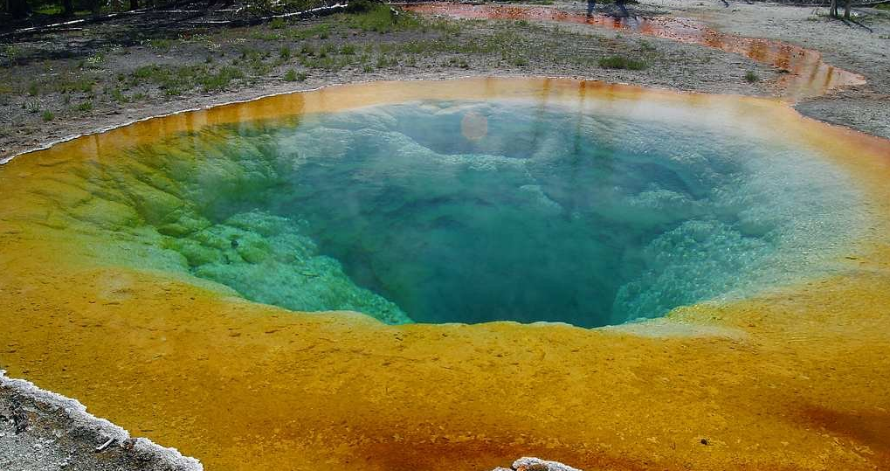
Рис.2.1. Озеро ранкової слави

В США налічується 26 різних видів охоронних територій, які умовно об'єднують у групи: природну, історичну, рекреаційну.
До природної групи входять природні національні парки, пам'ятники, резервати. Їхнє основне призначення полягає у збереженні природних ландшафтів з одночасним їх використанням для рекреації та туризму. Більшість цих парків зосереджена на заході країни, в гірських і тихоокеанських штатах. Це парки Еллоустонський, Глейшер, парк Секвоя (Найбільшим деревом-довгожителем парку є секвоя «Генерал Шерман» висотою 84 м, діаметром близько 30 м. секвої живуть тисячі років. Коли секвоя падає, стовбур її не розпилюють і його не прибирають, а залишають лежати на землі. Якщо в результаті падіння дерево перегородило дорогу, то з нього роблять проїзний (прохідний) тунель (рис. 2.2), Гранд-Каньйон (відвідує щорічно понад 6 млн. туристів, для яких поруч із парком пропонуються багаточисленні готелі, магазини сувенірів та оглядові майданчики. Найбільш вражаючим туристів оглядовим майданчиком є Grand Canyon Skywalk – це унікальний майданчик із прозорою пілогою, що звисає над прірвою), Гранд Тетон. Каліфорнійський парк Йосемітський (рис. 2.3) відомий у світі найвищим водоспадом Північної Америки Йосемит-Фол, спадаючим з висоти 800 м у вигляді каскаду водоспадів [16].


Рис. 2.2 Парк «Секвоя»

Найпопулярнішою частиною парку є долина Йосеміті – живописна долина, оточена скелястими горами різної форми, займає всього 1% парку, але приймає більшу частину відвідувачів Декілька національних парків розташовані на плато Колорадо. Найвідоміший - Гранд-Каньйон Колорадо, його відвідують більше 20 млн чоловік щороку. Поблизу кордону з Канадою національний парк Глейшер, далі парк Рокі-Маунтін з льодовиковим рельєфом. У штаті Південна Дакота існує національний парк Бедленд. Хасу [3].

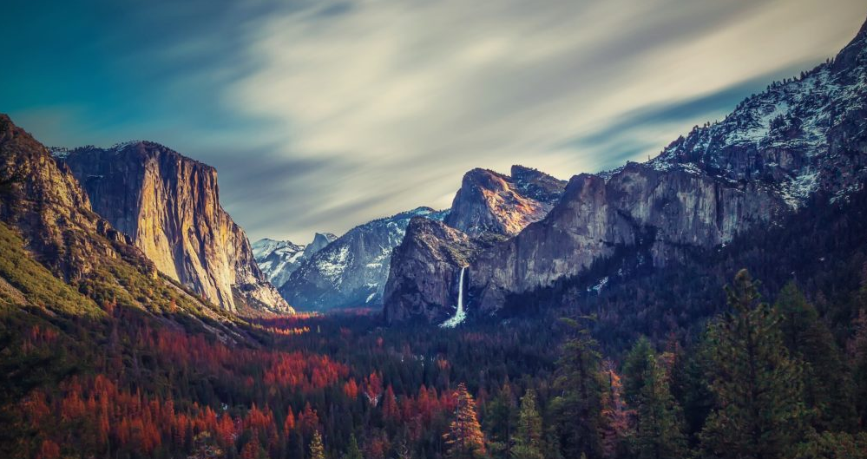
Рис. 2.3. Йосемітський парк

Серед національних пам'яток країни переважають природні та біосферні заказники, кількість яких досягає 800 штук; поширеними є заказники для мігруючих видів птахів [3].
Отже, туристи в США подорожують, залучаються до туристських ознайомчих поїздок, відпочивають на природі. З цією метою по території парків прокладені автомобільні дороги, стежки. В зоні «незаймана територія» діє заборона на поїздки автомобілем. Здебільшого автотуристи проїзджають по периферії парку. Маршрути для туристів влаштовані так, що відвідувачі оглядають пам'ятки з машин. Національні парки пропонують водні маршрути, по яких туристи пересуваються на байдарках або моторних човнах. Можливі кінні поїздки по спеціальних підготовлених гірських стежках. В деяких місцях розташоані кемпінги, майданчики для відпочинку з наявними кафе, пунктами прокату, невеликими магазинами, де можна придбати необхідне для подорожі, сувеніри, матеріали для розведення багаття. Розводити яке можна лише на спеціально обладнаних стоянках, що забезпечені осередками з металевими колами. Відведені окремі майданчики для пікніку з жаровнями, столами і лавками (все сміття повинно бути забрано з собою). До поведінки туристів неухильною умовою є дбайливе ставлення до природи. Вхід до більшості парків є платним. В найбільш популярні парки приїзд відвідувачів є здійснюється організовано з ближчих великих міст і аеропортів. Для туристів розроблені маршрути – автомобільні, пішохідні, кінні, лижні. Груповими подорожами туристів керують біологи.
Рекреаційна група представлена національними зонами відпочинку, морськими узбережжями, озерами, річковими і сухопутними пейзажними шляхами, парковими автострадами. До групи відносяться окремі гірські вершини, долини, каньйони, озера, окремі острови і миси, ділянки річкових долин, прибережні дюни і скелі. Система національних стежок (була створена ще 1968 року) об'єднує 250 природних об'єктів, протяжністю тисячі кілометрів. Найбільша пролягла на 5,2 тис. км, від штату Нью-Йорк через Північну Дакоту і на Захід. Створені в країні комплексні парки, охоплюють різні теми. Так, парк в Огайо працює як розважальний центр для сімейного відпочинку. В парку «Велика Америка» в Каліфорнії (є центром сімейного відпочинку) на площі 100 акрів розміщені Площа рідного містечка, Територія Юкон, Гавань Янкі, Сільська ярмарка і Новий Орлеан [11].
В останні роки набуває популярності такий вид екологічного туризму, як безпосереднє спостереження за тваринами [11].
Розвиненим екотуризм є в Непалі. Розвивається туризм в гірській частині Непалу на великій мережі природних територій, що охороняються. Існує завдячуючи підтримці зарубіжних та міжнародних фондів, і навіть урядами держав.

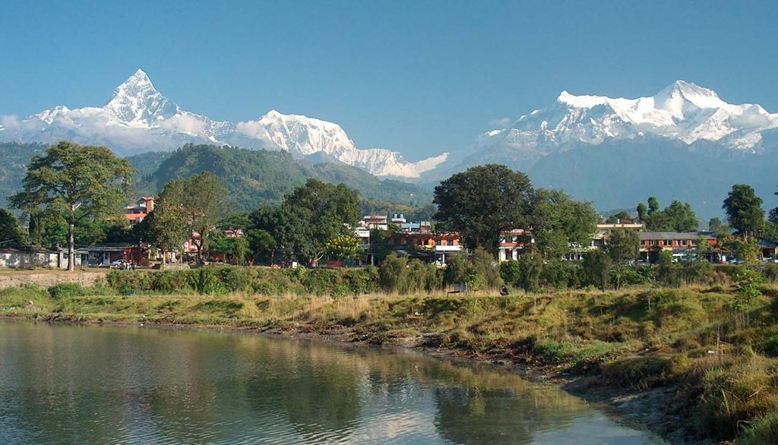
Рис. 2.4. Село Непалу з гостьовими будинками

З початком непальського туризму основним напрямком було просування такого туристичного продукту, як багатоденні гірські походи та розвиток гостьових будинків у селах, що розташовуються вздовж найбільш популярних туристичних стежок. Таким чином, основним у розвитку туризму є населення віддалених сільських регіонів Непалу, що надає численним туристам послуги, як мінімум, з надання ночівлі та організації харчування. Дежава надає та координує діяльність таких гостьових будинків, зокрема, задаючи орієнтири щодо цінової політики. Навіть там, де участь ООПТ відсутня, робота місцевого населення з туристами, як правило, організована в рамках «сільських комітетів розвитку» та подібних їм організацій, які формують дохід для громади в цілому, а не для окремих її членів [11].
Даман - це ідеальна одноденна або дводенна зупинка при пізнанні однієї з найбідніших країн світу. Завдяки своєму вигідному розтащуванню, можена поєднати відвідування Дамана з відвідуванням відомого озерного міста Покхара або Національного парку Читван. Село відоме найкрасивішими панорамними видами на Гімалаї. Відкривається захоплюючий вид на найвищу гору у світі, Еверест, та вид на інші гімалайські вершини, як, наприклад, Аннапурна, Манасалу, Ганеш Хімал, Лангтанг, Дордже Лакпа, Гаурішанкар, Чо Ойю та інші. На вершині пагорба знаходиться оглядова вежа.
Австралія – країна з великою кількістю територій, що особливо охороняються, і розвиненим екологічним туризмом. Екотуристами є мандрівники, що відвідують природні території, що охороняються, головним чином – численні Національні парки, яких в Австралії близько 700. Серед семи об'єктів, що особливо охороняються, найбільш відвідуваним є Національний ботанічний сад, який зазвичай протягом року відвідують до півмільйона людей. Ботанічний сад розташовується на околиці столичного міста – Канберри, із відносно щільним населенням [4].
У трьох великих, унікальних за своєю природі, парках, що знаходяться на материку (Будері, Какаду, Улуру-Ката-Тьюта) протягом 2019-2021 років екологічні тури здійснювали від 120 тис. до 270 тис.чол. У пік пандемії відбулося помітне зниження кількості відвідувачів порівняно з найвищим за відвідуваністю періодом (2018–2019 рр.) – на 32,8%. Це пов'язано з обмеженнями переміщення між штатами Австралії, майже повною відсутністю міжнародних туристів та періодичними тимчасовими закриттями для відвідування деяких парків та ботанічного саду [4].
В таблиці 2.2 наведемо дані про найбільш відвідувані національні парки світу.

Таблиця 2.2
Найбільшвідвідувані Національні парки та заповідники
Назва Національного парку | Країна розташування парку
НП вулкана Ареналь | Коста-Ріка
НП Джим Корбетт | Індія
НП Серенгетті | Танзанія
НЗ Масаї Мара | Кенія
НП Кругера | Південна Африка
НП Ф’ордленд | Нова Зеландія
НП а заповідник Деналі | США, Аляска
НП Кіліманджаро | Танзанія
НП Вестленд Тай Путіні | Нова Зеландія
НП Нью-Форест | Велика Брианія
НП Сноудонія | Велика Британія
Державний заповідник м. Банф, Альберта | Канада
НП Чиленто та Валло-ді-Діано | Італія
НП Джаспер, Альберта | Канада
НП Гранд-Каньйон | США, Аризона
НП Тарангіре | Танзанія
Заповідник Нгоронгоро | Танзанія
Півострів Фрейсінет | Австралія
НП Скафтафетль | Ісландія
НП Гранд-Тітон | США, Вайомінг
НП Брайс-Каньйон | США, Юта
НП Плітвицькі озера | Хорватія
НП Шапада-дос-Беадейрос | Бразилія
НП Улуру-Ката-Тьюта | Австралія
НП Зайон | США, Юта
Німеччині є притаманною унікальна спеціалізація діючих агроосель. Країна визнана прикладом успішного подолання кризи у сфері туризму, спричиненої пандемією коронавірусу, завдячуючи стимулюванню діяльності сільського зеленого туризму.
Німеччина сільський зелений туризм розглядає в розрізі та межах концепції «сталого розвитку» сільської місцевості та керується Міністерством сільського господарства, що спрямовує роботу галузі по сталому розвитку. Німеччина є приладом підтримки давніх традицій сільського туризму (який називається в країні «відпочинок на фермі»). Для німецької моделі зеленого туризму характерно проживання й харчування турисів в будинку фермера, а також організоване дозвілля у формі занять сільськогосподарською діяльністю (робота в полі, догляд за худобою). [3]
Німецькі агрооселі поділяють на наступні категорії:
1. «Відпустка на сільському подвір’ї» – це агрооселя, в якій функціонує сільське господарство, туристам пропонується ознайомитися з тваринами, з садибою, тобто познайомитися з сільським способом життя господарів [10].
2. «Туризм у сільському господарстві» – це агрооселя, що не має сільського подвір’я з домашніми тваринами, але їй притаманний характер, близький до навколишнього середовища [10].
3. «Сільські пансіонати» – це агрооселя, яка не передбачає залучення відпочивальників до активного відпочинку на природі [3]. Сільські пансіонати, розташовані в сільській місцевості, поділені на категорії, які застосовують і для готелів.
В країні існує спеціалізація сільських садиб (агроосель), відповідно до якої вони розподілені на 6 категорій, для кожної категорії оселі розроблено спеціальна назва та знак [3]:
- Вauernhof – це селянська/ фермерська садиба,
- Erlebnishof – пригодницька садиба,
- Fischerhof – садиба з рибним господарством,
- Obsthof – фруктова садиба,
- Reiterhof – кінна садиба
- Winzerhof – садиба вина.
У Німеччині функціонує багато організацій, які досить активно займаються підтримкою й розвитком цього сільського туризму. На рівні держави за розвиток туризму, зокрема і сільського, відповідає Міністерство навколишнього середовища, охорони природи і ядерної безпеки та Міністерство економіки [3]. На рівні регіонів функціонують дослідні інститути, які досліджують стан, перспективи і ринок сільського туризму на землях регіону (діють у складі Міністерства сільського господарства й лісництва).
На локальному рівні організовано діяльність в кожному районі інформаційних центрів туризму при районних адміністраціях, які розміщують інформацію на своїх офіційних сайтах про обєкти туризму в районі, приділяючи при цьому багато уваги й сільському туризму. Розвиток інтернет технологій дуже прискорив поширення та популяризацію сільського туризму, сьогодні близько половини потенційних туристів країни отримують інформацію про послуги відпочинку і замовляють місця для відпочинку саме через мережу інтернет. Функціонує в країні багато організацій, що не мають власних офісів, а рекламують сільський туризм лише в мережі [3].
В кожному районі в його сільській службі створено відділ домашнього господарства, який є важливим в організації діяльності фермерів, що надають послуги сільського зеленого туризму. Такий відділ здійснює інформаційну, консультаційну та освітню послугу і є центром допомоги для власників агроосель. Через такі центри надходить державна підтримка для фермерів (наприклад, це видача пільгових кредитів). Більшість власників діючих агроосель вважають, що саме ці організації на місцях є одними з найбільш дієвих і потрібних у сфері туризму [3].
Польща є прикладом країни, де підприємці навчилися вдало поєднувати давні традиції, які культивувалися з покоління у покоління, і природне багатство. Відпочинок у польському селі — це не просто унікальна можливість побути близько до природи, а й створені сучасні умови для побуту і релаксації.
Понад вісім тисяч господарств зеленого туризму в Польщі пропонують туристам свої послуги з поселення, харчування й організації досугу. Послуги пропонують широкий асортимент страв місцевої кухні, можливість активного проведення часу відпочинку. За бажаннямтуристи можуть замовити нічліг на сіні, безпосередньо спостерігати, як виглядають будні жителя села, і при бажанні можуть стати учасником сільського життя. А також можуть скуштувати свіжі натуральні продукти, навчитися випікати домашній хліб, виготувати сир, варити фруктові джеми, робити ягідні настоянки, збирати трави та гриби. А для любителів активного дозвілля тут завжди знайдуться велосипеди, засоби для відпочинку на воді чи для скандинавської ходьби [12].
У Польщі перші національні парки створено ще до Другої світової війни (у 1932 році було створено два парки: Біловеський і Пенінський) [4].
На рис. 2.5 представимо картосхему основних осередків зеленого туризму у світі.

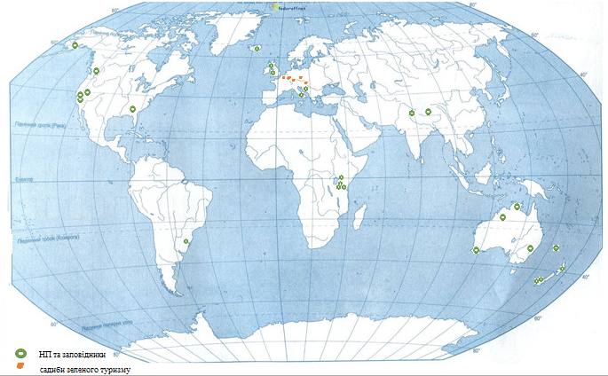
Рис. 2.5. Картосхема основних осередків зеленого туризму у світі

Отже, туризм є динамічний процес, орієнтований на споживача, який має історію розвитку як в цілому, так і його окремих напрямів. Туристична діяльність повинна виступати джерелом доходів регіону, джерелом підвищення добробуту країни, що стимулює пошук нових рішень і напрямів у галузі. Розвиненою є мережа національних парків у США, Канаді, країнах Європи, Азії, в окремих країнах Південної Америки та Африки.

2.2. Передумови та перспективи розвитку екологічного туризму в Україні
Досвід країн у сфері туризму свідчить про те, що Україна має значний потенціал для розвитку екологічного туризму, і для регіонів країни питання розвитку цієї туристичної гілки є перспективним.
В Україні за останні роки збільшується кількість внутрішніх туристів, які надають перевагу активному відпочинку, за рахунок чого зменшується тенденція до пасивного відпочинку. Найбільший показник кількості внутрішніх туристів становив у 2019 році – 520 тис. осіб. [5]
За останні роки ринок послуг екологічного туризму значно розширювався завдячуючи збільшенню кількісті об’єктів сільського туризму, кількості розроблених екологічних стежок, доступних для туристів. Розвиток екотуризму в Україні знаходить свою практичну реалізацію у формі спеціально створених екологічних стежок. Для того, щоб екологічні стежки ефективно проводили природоохоронну, освітню діяльність та для виконання покладених на них завдань з охорони природного середовища вони повинні бути обладнані дерев'яними спорудами, меблями та привабливими аншлагами, які міститимуть інформацію для туриста про екологічний стан місцевості, відомості про місцеву флору і фауну, а також правила раціонального природокористування управління.
Важливим підгрунтям для розвитку екологічного туризму є природно заповідний фонд України (рис. 2.6).

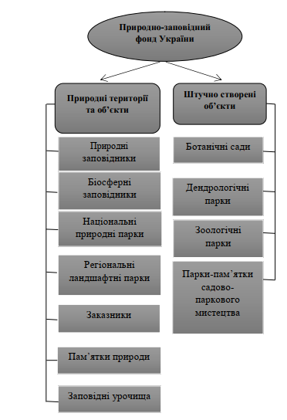
Рис. 2.6 Природно-заповідний фонд України

Термін “природоохоронні території” почав використовуватися з прийняттям Закону України “Про охорону навколишнього середовища” [1] №1268-XII від 26 червня 1991 року. У цьому Законі дано вперше використано дане словосполучення та вказано, що всі території й об’єкти природи, які потребують особливої охорони, утворюють єдину територіальну систему, в яку входять території та об’єкти природного заповідного фонду, курортні та лікувально-оздоровчі обєкти, рекреаційні природні території, водозахисні та полезахисні ділянки території й інші териорії природи та об’єкти, визначені законодавчо в Україні. Території, що потребують охорони є неоднорідними за природоохоронним режимом і за виконуваними ними функціями. Національні природні парки України займають особливе місце в системі природоохоронних територій країни. На відміну від заповідників, вони виконують не тільки природоохоронну функцію, а ще й рекреаційну, що зумовлено наявності в їхньому розпорядженні значних природних й історико-культурних ресурсів. Така функціональність накладає деякі обовязкові обмеження та умови до відпочинку туристів в національних парках, що сприяє розвитку екотуризму. Проте більшість туристів не мають уявлення, чим екотуризм відрізняється від звичного відпочинку на природі [28].
У Законі України “Про природно-заповідний фонд”, за яким регулюється діяльність природних парків та інших природних та заповідних областей визначено природоохоронний статус національних природних парків і зазначено, що вони є природоохоронними, рекреаційними, культурноосвітніми, науково-досліднними установами загальнодержавного значення, які створені забезпечуючи збереження, можливість відтворення й ефективного використання людиною природних комплексів та об’єктів природи, які мають визначену природоохоронну цінність, оздоровчу, історико-культурну, наукову, освітню й естетичну цінність [1].
До природоохоронних територій також відносять ландшафтні парки, заказники, пам’ятки природи тощо.
Пріоритетними напрямами розвитку екотуризму в Україні на основі врахування закордонного досвіду його організації є:
- удосконалення та утвердження нормативно-правової бази з можливістю її імплементації до базових положень міжнародної законодавчої сфери;
- запровадження в дію податкового механізму заснованого на наданні відповідних пільг обєктам та організаціям, що надають послуги екотуризму;
- формування розгалуженої екотуристичної інфраструктури в регіонах;
- забезпечення національних природних парків та природоохоронних територій розвиненою рекреаційно-туристичною інфраструктурою, яка б відповідала міжнародним стандартам та екологічним нормам;
- активізація взаємовідносин в діяльності органів влади, інвесторів, бізнес-структур, закладів вищої освіти, наукових установи;
- пошук додаткових джерел фінансування (може бути надання платних послуг, добровільні внески туристів та відвідувачів обєктів, публічно-приватне партнерство);
- залучення громади та громадськості до популяризації і розвитку екотуризму через проведення відповідних за темою соціологічних досліджень громадської думки, виявлення позицій та бачення місцевого населення і туристів, формування об’єднань;
- розробка стратегії розвитку екотуризму в розрізі стратегрії сталого розвитку регіону із застосуванням інструментів маркетингу та сучасних інформаційних технологій [35].
Національний парк є однією з найбільш популярних природно-заповідних категорій у світі. Зазвичай охороняються особливо цінні з наукового, освітнього, виховного та рекреаційного погляду великі за площею природні та історико-культурні комплекси певної країни. Часто території НП характеризуються природними пейзажами, що мають високу естетичну цінність. В світі розоблені та виконуються різноманітні проєкти та програми під егідою міжнародних організацій: IUCN, UNESСO, WWF та інших [36].
Заповідники, які є об’єктами екологічного туризму, теж отримали ряд негативних наслідків. В Україні налічується 53 національних парки, 19 природних заповідників та 5 заповідників біосферних. Це ті об’єкти природи заповідного фонду, що потребують найвищого рангу їх охорони. У відповідності до даних наданих Міністерством захисту навколишнього середовища та природних ресурсів України, станом на 20 березня 2022 року бойові велися на територіях природно-заповідного фонду країни на площі 12,4 тис. км². Ця площа становить третину від усього природно-заповідного фонду нашої країни. За оприлюдненими даними Української природоохоронної групи 44% площ національних парків та заповідників знаходяться на тимчасово окупованих територіях або у зоні бойових дій [36].
На тимчасово окупованих територіях зараз знаходиться 20 заповідників та національних природних парків. Один із найбільших парків і один із найдавніших заповідників України – це «Асканія-Нова» [31].
До найпоширеніших проблем, з які відчувають природно-заповідні території в окупації відносимо втрату контролю над територією, пошкодження природних обєктів та територій воєнною технікою, залякування тварин, браконьєрство, будівництво на території заповідників окопів та укріплень, заміновування територій, гуманітарна криза регіону.
На рис. 2.7 покажемо кількість природоохоронних зон, що постраждали внаслідок війни.

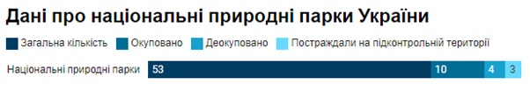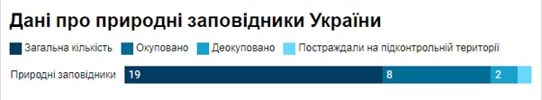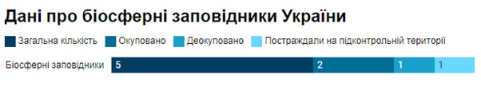
Рис. 2.7.Дані про природоохоронні території [31]

П’ять національних парків та заповідників уже деокуповано, проте оцінити шкоду, завдану окупацією довкіллю, поки що не є можливим. Деякі території дотепер залишаються замінованими, що унеможливлює потрапляння спеціалістів на території [31].
На основі проведеного дослідження в ході роботи нами було встановлено, що на території України туристичними об’єктами є об’єкти природи, зокрема природні заповідники, національні парки. Насиченість регіонів України туристичними об’єктами – природними заповідниками покажемо в таблиці 2.3. та на рис. 2.8.

Таблиця 2.3
Насиченість регіонів України природними заповідниками
Сумарна кількість об’єктів екологічного туризму | Адміністративно-територіальні регіони України
1 | 2
> 5 | Крим (Казантипський, Карадазький, Кримський, Лебедині острови, Мис Март'ян, Опуський, Ялтинський гірсько-лісовий)
3–4 | Донецька (Український степовий: Кальміуський, Кам'яні могили, Крейдова флора, Хомутовський степ), Луганська (Станично-Луганське, Провальський степ, Стрільцівський степ, Трьохізбенський степ)
1–2 | Дніпропетровська (Дніпровсько-Орільський), Волинська (Черемський), Житомирська (Древлянський, Поліський), Миколаївська (Єланецький степ), Львівська (Розточчя), Івано-Франківська (Горгани), Тернопільська (Медобори), Сумська (Михайлівська цілина), Рівненська (Рівненський), Черкаська (Канівський)
<1 | Київська, Вінницька, Закарпатська, Запоріжська, Кіровоградська, Одеська, Полтавська, , Херсонська, Хмельницька, Харківська, Чернівецька, Чернігівська

Природні заповідники Криму знаходяться на окупованих територіях з 2014 року. Казантипський заповідник функціонує як заповідна зона, потрапити в яку можна, отримавши дозвіл для екскурсійних груп чи самостійно. Карадазький функціонує, Лебедині острови відкриті лише для наукового туризму, Мис Март'ян, Опуський та Ялтинський гірсько-лісовий заповідник функціонують як природоохороняємі обєкти.

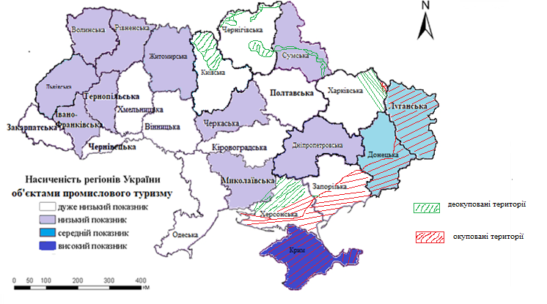
Рис. 2.8. Насиченість регіонів України природними заповідниками

В Донецькій області під окупацією Хомутовський степ, частково-окупований Український степовий заповідник містить зони Кальміуський, Кам'яні могили, Крейдова флора. З 2022 року не можуть бути обєктами екотуризму. Національний парк «Святі гори» тимчасово закритий [31].
В Луганській області природно-заповідні зони окуповані території. Їх стан не можливо оцінити.
Дніпровсько-Орільський природний заповідник тимчасово закритий.
Біосферні заповідники розташовані в Херсонській, одеській, Закарпатській та Київській областях – табл. 2.4.
Насиченість регіонів України туристичними об’єктами – природними парками покажемо в таблиці 2.5 та на рис. 2.9.

Таблиця 2.4
Насиченість регіонів України біосферними заповідниками
Назва біосферного заповідника | Площа, га | Область
Асканія-Нова імені Ф. Е. Фальц-Фейна (перебуває в окупації) | 33307.60 | Херсонська
Дунайський (тимчасово закрито) | 50252.90 | Одеська
Карпатський біосферний заповідник | 58035.80 | Закарпатська
Чорнобильський (тимчасово закритий із-за мінування) | 226964.70 | Київська
Чорноморський (окуповано) | 109254.80 | Херсонська

В Додатку А наведені туристичні об’єкти – природні парки.

Таблиця 2.5
Насиченість регіонів України природними парками
Сумарна кількість об’єктів екологічного туризму | Адміністративно-територіальні регіони України
1 | 2
>4 | Івано-Франківська, Львівська, Херсонська
3–4 | Волинська, Чернігівська Закарпатська, Чернівецька, Київ та Київська, Харківська
1–2 | Крим, Луганська, Вінницька, Одеська, Миколаївська, Рівненська, Тернопільська, Сумська, Черкаська, Донецька, Запоріжська, Хмельницька, Полтавська
<1 | Дніпропетровська, Житомирська, Кіровоградська

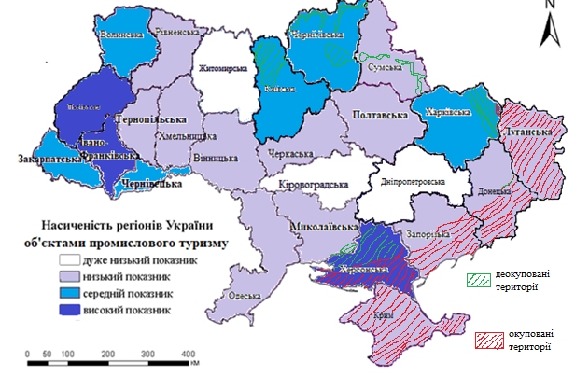
Рис. 2.9. Насиченість регіонів України природними парками

«Джарилгацький», який розташований у Скадовському районі на Херсонщині, Націоальний парк «Олешківські піски», Азово-Сивашський національний парк знаходяться на окупаційних територіях. Національні парки «Нижньодніпровський» та «Камянська Січ» Херсонщини тимчасово закриті [31].
Донецький національний парк «Меотида» під окупацією; парк «Святі гори» тимчасово закрито.
Національний парк «Кремінські ліси» Луганської області окуповано.
Національний природний парк «Деснянсько-Старогутський» Сумської області прилягає до українсько-російського кордону і обстрілюється. Внаслідок війни пошкоджено та знищено адміністративні будівлі парку, а сам парк заміновано, тому парк тимчасово закриий для відвідування.
Ічнянський національний природний парк Чернігівська область заборонено відвідувати. Мезинській національний природний парк станом на червень 2023 року діє заборона відвідувати ліс та виходити на водойми. Доступні сьогодні є екостежки вздовж Десни та автомобільний туристичний маршрут. Здаюь в аренду кімнати відпочинку в будиночках мандрівника [26].
Національний природний парк «Тузлівські лимани» Одеська область тимчасово закрито, оскільки територія входить до зони прикордонного району. Влітку 2022 року парк потерпав від пожеж через обстріли з боку російських військових [18].
Національний природний парк «Дворічанський» Харківська область був окупований до вересня 2022 року. Територія парку є замінованою та прострілюється. Під час окупації співробітникам парку вдавалося ним опікуватися. На териорії парку знищено адміністративну будівлю [31].
В Україні станом на 2022 рік функціонувало 53 національних природних парків (рис.2.10) [31]. Близько половини з них знаходиться у західній частині України.

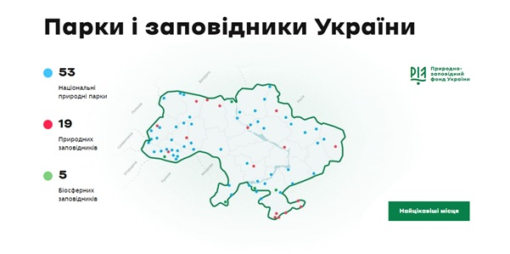
Джерело: сайт природно-заповідного фонду України []
Рис. 2.10 Природно-заповідні зони України [31]

Кожен з парків є природно-заповідною установою загальнодержавного значення зі спеціально створеною адміністрацією, яка забезпечує природоохоронну, наукову та рекреаційну діяльність на території парку. Важливим аспектом є еколого-освітня та просвітницька діяльність цих установ, вирішення проблемних питань, що виникають при конфлікті інтересів бізнесу і охорони природи у місцевих громадах.
Шацький національний природний парк має площу 48977 га та розташований поблизу кордону з Білорусією та Польщею у Волинській області [31]. На території парку туриси можуь побачии 24 озера, найбільше з них – це озеро Світязь (площею 24,2 км², максимальною глибиною 58,4 м). Свіязь є найглибшим озером на території нашої країни. Туристам пропонується відпочинок біля озер, прогулянки лісом (займаюь близько 50% териорії парку), спосереження за пахами, подорожі по збору грибів та ягод, екостежки. Так, розроблені екосежки:
- «Світязянка» бере почаок біля села Світязь у сосновому лісі. В точці почаку маршруту розашована альтанка та інформаційні лиси, що містять опис та карту стежки (протяжність 5,2 км). Маршрут йде по гарним лісовим дорогам, що надає можливісь здійснення велопрогулянок (рис. 2.11).

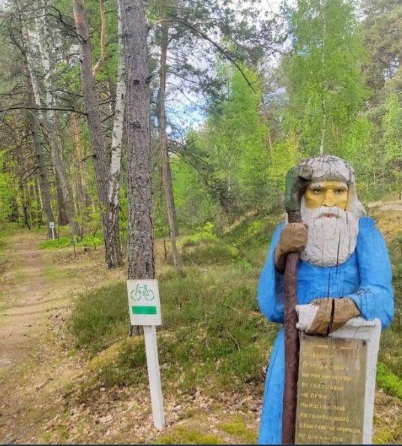
Рис. 2.11. Початок екостежки «Свіязанка»

Вздовж всього маршруту є його маркування. Перший пунк стежки «Верхи», який обладнаний альтанками для відпочинку, місцями для розведення вогнища та має дитячий майданчик. Друга зупинка екологічної стежки – затока Бужня (є заповідною територією в західній частині озера Світязь). Тут обладнаний оглядовий майданчик. Далі стежка веде до джерела, поблизу якого обладнано відпочинкову зону. Від цієї зони до кінця екостежки кількасот метрів.
- Еколого-пізнавальна стежка «Лісова пісня» - рис.2.12. Передбачена стежка (протяжність 5,6 км) для здійснення пішохідних та велопрогулянок [31].

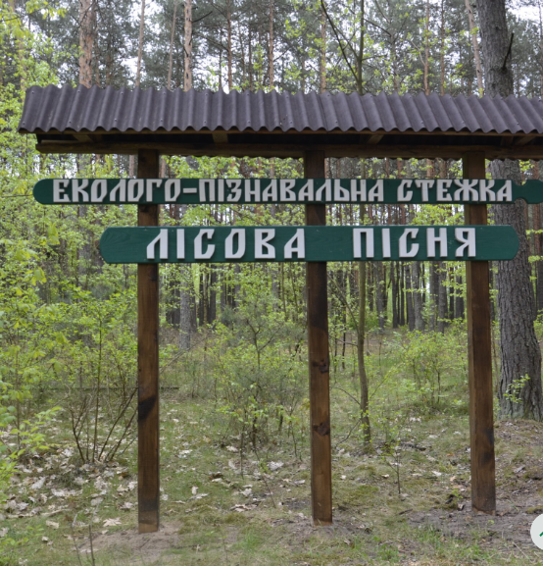
Рис.2.12. Еколого-пізнавальна стежка «Лісова пісня»

Стежка з’єднує між собою 2 озера (Пісочне та озеро Перемут) і перетинає автомагістраль Львів-Брест. Вздовж стежки розміщені інформаційні листи з метою ознайомлення зі світом рослин і тварин, з правилами поведінки. Проголошується заборона рваи рослини, порушувати тишу, забруднювати, ставити намети та розводии вогнище у недозволених місцях, відхилятися від пропонованого маршруту.
На екологічній стежці «Лісова пісня» встановлена оглядова вежа на озері Перемут, обладнано п’ять перехідних місточків, улаштовано 4 місця для відпочинку [31].
- Пішохідний чи вело маршрут «Два озера» (прояжнісь 9 км) – рис. 1 Додаток Б. Маршрут проходить по території Шацького національного парку біля озер Пісочне та озера Перемут. Почаок в селі Гаївка, біля санаторію «Лісова пісня». Стежка має дві обладнані для відпочинку зони з альтанками.
- Можна здійснювати прогулянки вздовж трьох озер: Пульмецьке, Климівське та озеро Мале Чорне.
Національний природний парк «Сколівські Бескиди» пропонує екскурсії маркірованими маршрутами та стежками, екскурсію у еколого-просвітницькому центрі, спостереження за природніми явищами (наприклад, рев оленя) в місцях визначених установою, відпочинок в польовому будинку в урочищі Манмальсталь Майданського лісницва, послуги харчування, прокат велосипедів, любиельське рибальство. Розроблені:
- Турисичні шляхи (в кількосі 19. Наведемо деякі з них):
- Сколе-Парашка (прояжність 10 км). Початок шляху вказує інформаційний знак на 655 км траси Київ-Чоп – «Рекреаційна ділянка урочище Дубравка». Тут діє інформаційно-екологічний пункт для зупинки турисів (є будиночок для ночівлі), отримання інформації про правила поводження в лісі та пам’ятки туриста. На шляху можна побачити «Вікове дерево Ялиця біла» (вік 150 років, висота 39 м), «Бук лісовий» (висоа 26 м, окружність стовбура 3,5 м), «Криниця» - природне джерело питної води; «Краєвид на гору Парашка» (відкриваєься кінцева точка маршруту – вершина гори Парашка); «Вихід на хребет г. Парашка», гори «Оброслий верх» висотою 1177 м над рівнем моря; гора «Зелена» (висота 1217 м); гора «Тимків верх» (висота 1227 м); «Вершина гори Парашки» (це найвища гора Сколівських Бескидів, висотою 1268 м) [27].
- Турисичний шлях «Монастир-Парашка» (протяжнісь 7 км). Шлях починаєься в селі Коростів. Турисів зустрічає Екоцентр Бутивлянського лісництва, де розкажуть та нададуть матеріали по маршруту, запропонують екскурсію по ознайомленню з побутом краю бойків його сакральною архітектурою та культурою, звичаями. На шляху є Монастир отців Салезіян, джерело пиної води, «Полонина» (це гірські пасовища вище від верхньої межі лісу, на яких зростають рідкісні та червонокнижні рослини: арніка гірська, чемериця біла, зозулині сльози, лілія лісова та інші рослини). Далі по маршруту «Хребет Парашки», гора «имків верх» і вершина гори Парашки[27].
- Стежками легендарної «Тустані» (протяжнісь 3,5 км) – рис.2.13. Маршрут має початок пред мостом, звіди видно скелі «Камінь». На шляху такі обєкти: В’їзна вежа; Камінь є основним місцем забудови й одним із найбільших масивів; Дитинець; Цистерна (досліджено 3 цистерни: мурована з тесаних блоків на висоті 60 м, видовбана в скелі завглибшки 8 м та 14 м, криниця глибиною 30,4 м); Криниця «Оберіг» (має цілющі властивості); Острий камінь; Фестивальна галявина.

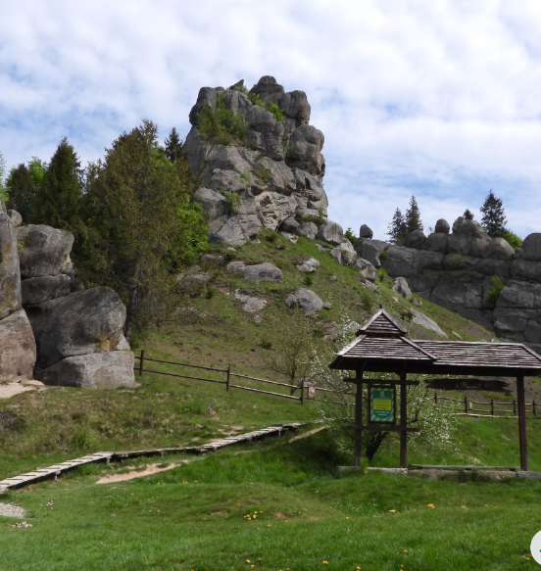
Рис. 2.13. Тустань

- Туристичний шлях «На Росохацькі полонини» (протяжність 8,5 км).
- Турисичний шлях «До джерел мінеральної води» (протяжність 1,8 км). Обєкти шляху: «Три сестри» - дерево, стовбур якого на висоті 2,5 м ділиться натроє; альанка для короткочасного відпочинку; Інформаційний стенд з даними про суміжні туристичні шляхи, правила, карто-схема; Локація цілорічного купання (це «малий водоспад» з природнім перепадом води 0,5-0,7 м); Джерело Залізної води; Джерело «Верхнє» та інші шляхи [31].
- Еколого-пізнавальні стежки:
-Стежка «Бучина» (1,8 км).
-Стежка «Альтана» (1 км).
Національний природний парк «Подільські Товтри» Хмельницька область (площа 261316 га). Природними обєками виступають: Бакотська затока – водно-болотне угіддя міжнародного значення з пам’яткою археології; Смотрицький каньйон; Китайгородське відслонення; Печера «Атлантида», Совий яр, Княжпільський заказник; Кармалюкова гора та інші. Пропонуюься прогулянки на катері по Бакоті, відвідування печери, координати для спостереження за птахами [27]. Для турисів добре облаштовані гостьові дома, стоянки, місця для купання тощо.
Карпатський національний природний парк розашовано на площі 50303 га в Івано-Франківській області [27]. Проводиться робоа по розвитку мережі туристичних шляхів (сягає 140 км), що сприяє пізнанню а збереженню місцевої флори та фауни. Розроблені:
- Екостежки (8 сежок. Наведемо деякі з них):
- «На гоу Піп Іван» (прояжнісь 10,4 км в один бік). Початок маршруту біля будівлі Чорногірського природоохоронного науково-дослідного відділення, проходить вздовж річки Шибенка до урочища Погорілець. Обєки: Полонина Веснарка (здійснюється випас отар овець та корів); Озеро Марічейка; Гора Піп Іван
- Урочище Женець – водоспад Гук (прояжнісь 4,75 км). Еколого-пізнавальна стежка бере почаок недалеко від садиби Женецького природоохоронного науково-дослідного відділення парку. На шляху є невеличкий водоспад з облаштованим місцем відпочинку; грунова дорога; водоспад Гук.
- Вольєрне господарство-водоспад «Дівочі сльози» (протяжність 2 км в один бік). Маршрут проходить лісовою дорогою серед буково-смерекового лісу. Облаштований зонами відпочинку.
- «На гору Говерла» (протяжність 10,5 км). Говерла – найвища гірська вершина України. Гора розташована на межі Закарпатської та Івано-Франківської областей. Маршрут починається з контрольно-пропускного пункту Говерлянського природоохоронного науково-дослідного відділення в урочищі Завоєві (с. Ворохта), йде по широкій лісовій дорозі вздовж долини річки Прут, яка поступово звужується. Урочище Форещанка (зправа форельне господарство, зліва – будиночки географічного стаціонару Львівського національного університету; Спортивна база "Заросляк"; Говерла [31].
- Стежка Довбуша (протяжність 4 км). Маршрут бере початок недалеко від Каменя Довбуша. Стежка знаходиться у заповідному урочищі Дрібка. Обєкти: Поляна "Панщина"; Композиція "Опришки"; Каньйон річки Прут; Скеля (камінь-комора) Довбуша.
- Прогулянкові стежки.
Ужанський національний природний парк (площа 39159 га, Закарпатська область) розташований на висотах 400-1250 м н.р.м. на кордні з Польщею і Словаччиною [27]. Туристичні маршрути в прикордонній зоні закриті. Доступний маршрут «Ужоцький перевал – витік річки Уж – село Ужок» та екостежки: «Лінія Арпада», «Пасіка» - стежка, яка проходить урочищем Пасіки, близь однойменного ботанічного резервату, де під охороною рослина – пізньоцвіт осінній. Акож розроблені пішоходні маршрути: Ужоцький перевал – Витік річки Сян (2 км); Станція Щербин – Ужоцький перевал (7 км); Село Сужиця – Урочище Чорні Млаки (5 км); Село Жорнава – урочище Підзвонний – село Стужиця (5 км).
Національний природний парк "Гуцульщина" (площа 32271 га, область Івано-Франківська). Розроблені:
- Екологічні стежки
- Комплексна еколого-освітня стежка «Чотири дороги». включає стежки Косівського та Шешорського: «Попід Каменистий», «На Клифу», «На Зіняків верх» та «До Шешорських гуків». Стежка починається у Косові від Банського мосту через річку Рибницю. Турист може обрати маршрут «На Зіняків верх» чи «Попід Каменистий» і дійти Маєтку Святого Миколая в селі Пістинь. Від зупинки «Три дороги» на стежці «Попід Каменистий», або ж від Маєтку можна піднятися на гору Клифа. Цікаві об’єкти маршруту: Церква Успіння Пресвятої Богородиці є найстарішою церквою Гуцульщини, зведена у 1600 р. сьогодні це пам’ятник дерев’яної архітектури. Іванова криничка. Гора Клифа (висотою 620 м н.р.м). Гора Зіняків верх (чи Стіжки або Сопка). Сірководневе джерело, Еколого-просвітницький центр «Маєток Святого Миколая»; Шешорські гуки, що є каскадом водоспадів на річці Пістинька.
- Еколого-освітня стежка «Хребтом Кормитура» (протяжність 10 км). Маршрут починається у с. Шешори». Далі Полонина Росохата; Мертве озеро; Хребет Кормитура; Полонина Поліни; старовіковий дуб. Завершується в центрі села Прокурава [27].
- Еколого-освітня стежка «По Дубині» (протяжнісь 4,3 км). Зупинки: Ставки. Дубина. Далі маршрут йде вздовж двох урочищ: «Цуханів» – ботанічна пам’ятка природи (рідкісне поєднання лісової рослинності занесеної до «Зеленої книги України») та урочище «Три крулі».
- Еколого-пізнавальна стежка «На полонину Росохата» (протяжність 1,2 км) починається від центральної дороги села Шешори. Маршрут проложено через заповідну річку Пістиньку до печери Довбуша. Від печери стежка йде вгору. Полонина Росохата
- Еколого-освітня стежка «До оглядового майданчика на г. Острий». Початок маршруту в селі Город, поблизу м. Косів. Далі Гора Острий (на її вершині споруджено оглядовий майданчик, звідки відкриваються чудові панорами Косова та навколишніх сіл, добре видно вершини гір і хребти Покутсько-Буковинських Карпат.
- Веломаршрут «До пасіки Святого Миколая». Подорож відбувається маркованим веломаршрутом, починаючись в Косові від науково-просвітницького центру парку. Зупинки село Смодна та стави села Кобаки. Пасіка Святого Миколая [27].
Мезинський національний природний парк на Чернігівщині пропонує маршрути з обмеженнями. Пропонується:
- Автомобільний туристичний маршрут «від історії до сьогодення»: Мезин-Деснянське-Рихли-Вишеньки. Протяжнісь 50 км. Має на меті пізнання історії краю [26].
- Екологічна стежка «Рихлівські дачі». Зупинки: Багатовіковий дуб, Каштанова алея, пасічний сад, свята криниця, Цар-дуб, Рихлівський ставок, Панорама Рихлівського ставу; Листяний ліс, Звалений дуб, Ялинова алея [26].
Нижньодністровський національний природний парк Одеська область пропонує дві екостежки для самостійної прогулянки або з екскурсією: «Шепіт заплав» і «Дністровія».
У Житомирській області чоири об’єкти сільського зеленоготуризму отримали такі категорії: найвищу третю категорію (Історико-культурний комплекс «Замок Радомисль» і «Володимирська садиба») та 2 – базову категорію (культурно-мистецький центр «Поліська хата» (рис. 2.14) і база відпочинку «Хуторок Чудодієво») [23].

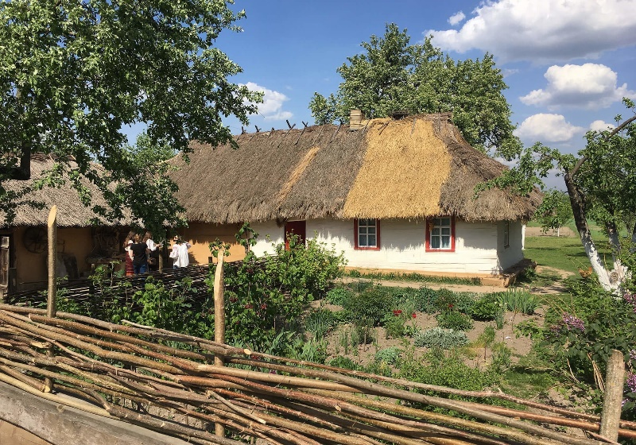
Рис.2.14. Культурно-мистецький центр «Поліська хата»

Культурно-мистецький центр «Поліська хата» Коростишівський район. Центр було створено у вигляді типової «довгої хати», характерної для даної місцевості. Протягом усього року в хаті можуть ночувати до шести людей. Околиці дозволяють організовувати піші мандрівки й велоекскурсії, катання на возі та санях. Екскурсії мають на меті підтримку народних традицій та звичаїв, зокрема проведення свята хліба з травня по жовтень. Сукупність аких свят позиціонують як етнофестиваль «Житичі». Фестиваль складається з окремих свят, які пов’язані ідеєю збереження хліборобських традицій. В кожній порі дозрівання хлібних культур проводять різні свята: ї пори дозрівання хлібних культур: свяо «Юрія» (вважається покровитем хліборобів), зажинки, свяо обжинки, свято врожаю, свято «Покрова». Також багато інших заходів проводить центр: «Різдвяні вечорниці у «Поліській хаті», свято Меланки та інші. В період проведення фестивалю організовують ярмарки, виступи фольклорних колективів, артистів, різноманітні розваги для дітей та дорослих. В «Поліській хаті» вчителі місцевої школи проводять інтегровані уроки, майсер-класи. Центр «Поліська хата» надає можливості для підвищення рівня надання туристичних послуг і для виховання та освіти базуючись на традиціях і звичаях народу [23].
«Володимирська садиба» розташована в с. Привороття і поєднує комфорт і природні ресурси Брусилівського району. «Хуторок Чудодієво» розташований в с. Вишпіль Черняхівського району у віддалені від великих поселень і доріг, в одному із найбільш живописних регіонів Полісся. База відпочинку пропонує рекреантам російську баню, риболовлю, колибу, футбольні та волейбольні майданчики, оздоровчий відпочинок на пасіці «Пчеландія». В «Чудодієво» влаштовують різні обрядові святкування, зокрема, хрещенські купання, масляна [23].
Історико-культурний центр «Замок Радомисль» (рис. 2.15) включає відроджену папірню, музей домашньої ікони з експозицією «Душа України», що нараховує більше 5000 ікон 17-20 століття, ландшафтний парк, концертну залу, середньовічну трапезну, гостьові келії [23].
Екологічний туризм на Житомирщині розвивається, на жаль, переважно, в реабілітаційному напрямку.

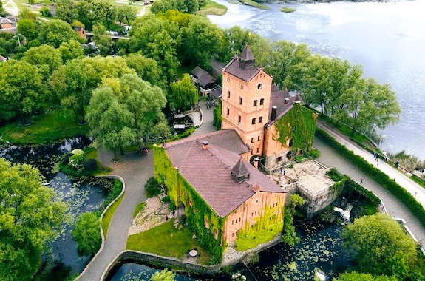
Рис. 2.15. Замок Радомисль

Перманентними факторами розвитку екологічного туризму України були і залишаються наступні (табл. 2.4).

Таблиця 2.4
Характеристика розвитку екологічного туризму в Україні
Фактори розвитку | Фктори уповільнення розвитку
– не являється основним видом діяльності | – законодавча невизначеність, відсутність методичних матеріалів, організаційна невизначеність;
– не вимагає затрат значного стартового капіталу | – відсутність доступної чіткої інформації щодо можливостей розвитку туристичних послуг на місцях їх реалізації
Основою є модель сталого розвитку; | слабка пропаганда та рекламованість діяльності з боку державних та місцевих органів управління щодо моделі сталого розвитку територіальних громад
сприятлива ринкова кон’юнктура | відсутність спрямованої на галузь фінансової державної підтримки;

Продовження таблиці 2.4
– розвиток конкуренції на ринку туристичних послуг | – відсутність чіткої осаточно сформованої на рівні держави стратегії розвитку екотуризму в Україні
організація просування національного туристичного продукту на міжнародному ринку турпослуг. | - відсутність кадрів для підготовки обєктів екотуризму в Україні для організації екоекскурсій для міжнародних мандрівників.
Зовнішні факори агресії | Окупація територій, замінування природних зон, знищення флори та фауни та інші наслідки воєнний дій

Досліджуваний нами екотуризм як один із напрямків туризму, був найбільш затребуваний у споживачів турисичних послуг в умовах пандемії COVID-19. Проте і в подальшому, екотуризм не буде втрачати своєї актуальності.

Висновки до другого розділу

Починаючи з 2019 року, з початком пандемії внурішній туризм набув більшої популярності. Екологічний туризм як вид туризму став затребуваний.
Кожній країні світу характерні свої особливості організації та напрямки розвитку екологічного туризму. В США, Австрії, Непалі організовують активний туризм, відвідування національних парків. Розвиненою є мережа національних парків у США, Канаді, країнах Європи, Азії, в окремих країнах Південної Америки та Африки. Великобританія, Іспанія, Польща, Румунія, Німеччина акцентують увагу на сільському туризмі, зокрема на відпочинку в агрооселях. Німеччина популяризує екотуризм через участь у міжнародних ярмарках та шоу. Австрія акцентує увагу організаторів турів та надавачів послуг в сфері туризму на ековідпочинку. Осередками екологічного туризму висупають: національні природні парки, озера, заповідники, гірські стежки, памятки природи. Популярним сає спостереження за птахами і тваринами та багаоденні гірські походи.
В Україні за останні роки збільшується кількість внутрішніх туристів, які надають перевагу активному відпочинку. Україна володіє значним поенціалом для розвитку екоуризму, проте військові дії обмежили та зупинили розвиок галузі. Бойові дії велися на територіях природно-заповідного фонду країни на площі 12,4 тис. км², що становить третину від усього природно-заповідного фонду країни. Території лісів, природних парків, заповідні території таких регіонів як Чернігівщина, Сумщина, Херсонщина, Донечина, Луганщина, Житомирщина та Крим є обмежено доступними або не доступними. Частина з них перебуває в окупації, частині нанесено прямого збику воєнними діями, частина залишається замінованою чи може обстрілюватись. До найпоширеніших проблем, з які відчувають природно-заповідні території в окупації відносимо втрату контролю над територією, пошкодження природних обєктів та територій воєнною технікою, залякування тварин, браконьєрство, будівництво на території заповідників окопів та укріплень, заміновування територій, гуманітарна криза регіону. А це обмежує кількісь осередків екотуризму. В природних парках та заповідниках, де дозволено відвідування туристів, розроблені турисичні маршрути, екологічні стежки, еколого-просвітницькі маршрути, маршрути для велотуристів, місця спостереження за птахами. Це національні парки Шацький, «Сколівські Бескиди», «Подільські Товтри», Карпатський, Ужанський, «Гуцульщина», Мезинський, Нижньодністровський; культурно-мистецький центр «Поліська хата» та інші природоохоронні обєкти. Маршрути облаштовані оглядовими майданчиками, зонами відпочинку, оселями для ночівлі.

РОЗДІЛ ІІІ. МІСЦЕ І РОЛЬ ЕКОЛОГІЧНОГО ТУРИЗМУ В ОСВІТНЬОМУ ПРОЦЕСІ

3.1. Зміст географічної освіти щодо можливості впровадження екологічного туризму в освітній процес

Метою освінього процесу при отриманні базової загальної середньої освіти є спрямування на розвиток учня, його соціалізацію, формування у нього національної самосвідомості, виховання загальної культури поведінки, формування світоглядних орієнтирів, розвиток екологічного стилю мислення та поведінки, розвиок творчих здібностей, навичок дослідника і навичок власного життєзабезпечення, вміння та здатності до саморозвитку й самонавчання в змінних умовах глобальних викликів [19].
Зміст шкільної географічної освіти є не просто джерелом нової інформації про Землю, а ще й є базою для формування світогляду здобувача, базою виховання дбайливого господаря, виховання любові до свого краю, набуття а закріплення умінь і навичок по успішній адаптації особистості до навколишнього середовища, проявів адекватної поведінки в оточуючому середовищі [19].
В процесі навчання географії однією із ключових компетентностей є екологічна грамотність.
Оновлена навчальна програма з курсу географії робить акцент на реалізації наступних 4 наскрізних змістових ліній: «Екологічна безпека та сталий розвиток», «Громадянська відповідальність», «Здоров’я і безпека», «Підприємливість і фінансова грамотність» [19].
1. Мета вивчення змістової лінії «Екологічна безпека та сталий розвиток» полягає у формуванні в учнів соціальної активності, формуванні відповідальності й їхньої екологічної свідомості, спрямованої на збереження та захист ними довкілля і могли усвідомлювати сталий розвиток, мали бажання та готовність брати особисту участь у розвязанні проблемних питань щодо довкілля.
2. Мета вивчення змістової лінії «Громадянська відповідальність» полягає у формуванні відповідального члена територіальної громади і суспільства, який здатен зрозуміти принципи і механізми функціонування та діяльності суспільства, також розуміли важливість суспільної ініціативи; здатен спираєтися у діяльності на наявні культурні традиції і визначені вектори державногорозвику.
3. мета вивчення змістової лінії «Здоров’я і безпека» полягає у формуванні учня духовнозрілим, емоційнонаповненим, соціально і фізично повноцінним членом суспільства, який в змозі доримуватися здорового способу життя, може допомагати у створенні безпечноздорового життєвого середовища.
4. Вивчення змістової лінії «Підприємливість і фінансова грамотність» спрямоване на те, щоб забезпечити краще розуміння молодим людьми практичних сторін у фінансових питаннях (відкладання заощаджень, інвестування, позики, страхування, кредитні програми тощо); розвиваи лідерські якості та ініціативи, формувати здатність учня успішно діяти та приймати рішення в технологічному змінному середовищі реальності [19].
Компетентнісний підхід до організації навчання очікує як важливу умову досягнення успіху в процесі реалізацію очікуваних прогозованих результатів уроку географії. Результати, які очікуються мають знаннєву, діяльнісну та ціннісну складові компоненти.
Навчання учнів географії спрямоване на формування у них цілковитого розуміння всієї цілісності природи, єдності всіх її процесів, розуміння природного зв'язку людини з природою, а також того факту, що всяка господарська діяльність людини повинна підпорядковуватись законам природи, її особиста поведінка в природі має бути злагодженою з її законами.
Розділ «Україна у світі: природа, населення», що вивчається у 8 класі, єодним із найважливіших у становленні екологічної свідомості у підлітків, оскільки тут вивчаються всі компоненти природи своєї країни в цілому й території свого краю. Учні в попередні роки навчання, під час екскурсій могли ознайомитися зі станом об’єктів географії та станом природних териоріальних комплексів своєї місцевості, брати участь у природоохоронних акціях, тому учні вже можуть при ознайомленні з новим матеріалом на деяких уроках географії висловлювати власні судження на основі здобуих знань і наявного досвіду. Це відностьбся таких тем як «Мінерально-сировинні ресурси», «Внутрішні води», «Ґрунти і земельні ресурси», «Рослинний покрив та тваринний світ». тут доцільно пояснити значення такого поняття, як «моніторинг». Встановивши негативний вплив на довкілля антропогенного чинника, восьмикласники створюють презентації, складають звіти про свої дослідження [19]. Вивчаючи внутрішні води України необхідно використовувати місцевий матеріал, з яким учні вже знайомилися у попередні роки. Саме ця тема сприяє практичній природоохоронній діяльності. Вагомі екологічні знання формуються у восьмикласників під час вивчення розділу «Ландшафти і фізико-географічне районування», де вони ознайомлюються з особливостями взаємодії компонентів географічної оболонки у природно-територіальних комплексах, створенням та розміщенням природоохоронних територій, а також оцінюють вплив господарської діяльності на довкілля в різних природних зонах України. Основположне значення в екологічній освіті учнів має розділ «Природокористування». Оскільки при вивченні даного розділу на уроках розглядаються основні види забруднення довкілля в Україні та вплив створеної екологічної ситуації на життя та діяльність населення. Тут учитель має ознайомити учнів із законодавчими нормами та актами, що регулюють ситуацію з екології та регулюють діяльність природно-заповідного фонду України [41].
Тема 8 класу «Природокористування Використання природно-ресурсного потенціалу України» тісно повязана з екологічним туризмом, оскільки має виражену екологічну спрямованість. Так, учні вивчають основні види забруднень довкілля в Україні; вплив екологічної ситуації на життя та діяльність населення регіону. При вивченні цієї теми учні знайомляться з природно-заповідним фондом України. При наявності можливості організації екскурсії до заповідної зони чи природно-заповідних об’єктів можливо провести з учнями екскурсію до заповідника чи парку. Обов’язково учні знайомляться з природно-заповідними об’єктами своєї місцевості, свого регіону. Як результат учням можна запропонувати зробити проєкт, здійснити невеликий моніторинг навколишнього середовища тощо. Програмою передбачена практична робота, зміст якої полягає у позначенні на контурній карті об’єктів природно-заповідного фонду України. При вивченні Розділу 5 «Природа та населення свого адміністративного регіону» також можна залучати учнів до екологічного туризму. Розділ містить теми: «Природа регіону. Особливості природних умов і ресурсів». «Природокористування. Об’єкти природнозаповідного фонду», «Населення регіону». Програмою передбачено дослідження – екскурсія з метою ознайомлення з об’єктами природи своєї місцевості [41].
9 клас. Україна і світове господарство. Згідно з програмою у 9 класі учні вивчають світове господарство та України. В процесі вивчення розділу курсу «Природні ресурси світу та України» учні 9 класу можуь проводити аналіз взаємодії суспільства і природи, їх взаємовплив, можуть спрогнозувати наслідки нераціонального користування природою у зв’язку з обмеженістю природних ресурсів, повинні пояснювати наявні проблеми та бачити перспективи у використанні природних ресурсів на даному етапі розвитку суспільства [19].
Учнів 8-9 класів можна залучати до туризму. У 9 класі програмою передбачено вичення теми «Туризм». Учні знайомляться з туризмом як одним із складників національної економіки, його видами, чинниками розвитку туризму в своєму регіоні та країні. Вивчають туристичну інфраструктуру. А також особливості природних рекреаційних ресурсів країни, об’єкти Світової спадщини ЮНЕСКО в Україні, туристичні райони в Україні та основні туристичні регіони світу. Учні вчаться пояснювати роль туризму для розвитку малого та середнього бізнесу в різних регіонах України. Доцільно залучати учнів до участі у розробленні проєкту з розвитку туристичного бізнесу у своєму регіоні, зокрема, це може бути екологічний туризм як напрямок розвитку, що формує підприємницькі якості учнів.
Туризм значно розширює освітні процеси, а саме процес виховання та навчання учнів освітніх закладів, використовуючи при цьому досить популярні засоби. З педагогічної точки зору, екотуризм розглядається як цілісна система заходів, які спрямовані на виховання, навчання і розвиток особистості учня з гуманітарно-соціальних позицій. На важливосі та ролі туризму в житті суспільства і розвитку соціуму, на забезпеченні доступності туризму всіх верств населення і на важливості залучення до туристичної діяльності населення регіонів наголошується у ряді законодавчих актів України. Так, стаття 6 другого розділу «Державна політика та державне регулювання» Закону України «Про туризм» зазначає, що «одним з пріоритетних напрямків державної політики в галузі туризму є забезпечення доступності туризму та екскурсійних відвідувань для дітей, молоді, людей похилого віку, інвалідів та малозабезпечених громадян шляхом запровадження пільг стосовно цих категорій громадян» [41]
Залучення дітей до занять туризмом починається здебільшого в загальноосвітньому закладі або в нас навчання в ньому. Це залучення до туризму взаємопов'язане з рівнем та процесом оволодінням новими знаннями з краєзнавства, з природознавства краю, зань з картографії, історичних подій та фактів, а також із пошуково-дослідницької роботи по збору різноманітних матеріалів для шкільного краєзнавчого музею. Одним із важливих напрямків у роботі по залученню учнів до туризму є агітація і пропаганда в освітньому закладі туризму як напряму розвитку власної особисості, так і напряму розвитку регіону. Головною умовою підвищення зацікавленості уризмом учнів є сформованість у них свідомого ставлення до навчання і акивності в туризмі. Завдання педагога в здійсненні орієнтації учнів на заняття туризмом полягає в тому, щоб, на основі врахованих індивідуальних особливостей учнів, послідовно та зрозуміло розкривати перед ними важливі та дієві форми і методи туристичної діяльності, підтримувати ініціативу учнів. Варто домагатися того, щоб учні обирали активну туристичну діяльність свідомо.
Туризму притаманні наступні педагогічні функції:
• виховна функція полягає у формуванні в учнів почуття колективізму, вихованні та закріпленні моральних якостей та знань естетичних норм поведінки;
• освітня функція полягає у закріпленні і поповненні знань з краєзнавства, знань з природознавства, картографії, топографії, історії краю, у знайомстві з культурою і традиціями різних країн і народів світу;
• розвивальна функція полягає у цілеспрямованому систематичному розвитку пізнавальної активності учнів, формуванні їхнього світогляду, забезпеченні можливості адекватного самопізнання, удосконалення комунікативних навичок;
• оздоровча функція полягає у дії сприятливого впливу природних чинників на стан організму, розвитку адаптаційних можливостей;
• спортивна функція полягає в участі у створенні бази загальної фізичної підготовки учня, його спеціальній підготовці з техніки туризму;
• соціалізуюча функція полягає в оволодінні учнями навичками взаємодії з іншими людьми, у тому числіпредставниками інших націй, які мають інші культурні та релігійні звички; формуванні іміджу країни за кордоном тощо;
• культурологічна функція полягає у сприянні поширенню і створенню культурних цінностей регіону та країни; формуванні поваги до культурної самобутності народів, вихованні в учнів бажання надавати активну посильну допомогу по розповсюдженню культурних цінностей регіону, які мають етичне значення;
• рекреаційна функція полягає у забезпеченні відпочинку, підтримці психічного здоров`я, отриманні нових вражень та емоцій [13].
Отже, основоположними є виховна, просвітницька, культурологічна функції туризму, які відчутно впливають на формування повноцінної гармонійно розвиненої особистості.
Зміст програми курсу географії для школи включає в себе об'єктивні можливості по формуванню та розвитку в учнів етичних норм поведінки в природі, формуванню ціннісних орієнтації. Відчутною особливістю знань шкільного курсу і практичних умінь є наявність в їх складі оцінного та правового компонентів, розкриття змісту здійснюється в процесі вивчення навчального матеріалу географії щодо ролі природи в життєдіяльності та господарській діяльності людини, життя в режимі економії, ощадливості природних багатсв (переробка сировинних матеріалів, використання вторинних ресурсів та продуктів, відходів виробництв, впровадження безвідходної технології та інше) [41].
Зміст навчального маеріалу шкільного курсу географії сприяє у формуванні та розвитку екологічної компетентності учнів, розвитку етичних норм і етичних звичок поведінки в природі, розвитку ціннісних орієнтацій. Розвитку останніх сприяє виконання здобувачами освіти практичних завдань, робіт оцінного характеру. Для результату екологічної освіти важливим є роботи учнів на місцевості по оцінці характеру дії людини на оточуюче середовище, які передбачені навчальною програмою. На основі такої практичної роботи в учнів виробляється та закріплюється звичка правильно, критично оцінювати власну поведінку в природі, оцінювати вчинки інших людей, обирати свою лінію поведінки, що відповідає законам природи і суспільства. Проявлені знання та постійне, не ситуаційне, дотримання учнями під час екскурсій правил поведінки в природі під час екскурсій, організованих туристичних і краєзнавчих походів свідчать про ступінь їх сформованості [19].
Розв'язати екологічні проблеми, зберегти природу для нащадків під силу тільки людям з високим рівнем екологічної культури і високим почуттям відповідальності за результати своєї діяльності в природі. Тому виховання молоді в дусі бережливого ставлення до природи повинно стати невід'ємним компонентом навчального процесу
У сучасних закладах освіти досить широко використовуються такі інструменти освітнього туризму як екскурсії, походи в ліс, тури, екологічні стежки, волонтерські маршрути та інше.

3.2. Ррозробка екологічного маршруту для учнів загальноосвітніх навчальних закладів

Екологічний маршрут — це спеціально обладнаний маршрут, проходить через різні екологічні системи та інші природні об'єкти, на якому йдуть, отримують усну інформацію про об'єкти [20].
Екологічний маршрут має відповідати традиційним принципам екологічного туризму, а саме:
  - екологічному, сутністю якого є визначення та гармонізація основних зв’язків в екотуристичній системі;
  - геоекологічному, що базується на природо-орієнтованому раціональному використанні, охороні та відтворенні природних ресурсів;
  - екостабілізуючому, метою якого є недопукаи та мінімізувати збитки, завдані природному середовищу, які не порушують при цьому екологічної його стійкості
  - інтелектуально-освітньому, який передбачає спрямування на масову екологічну просвіту та виховання;
  - економічно-розвиваючому, що полягає у спрямованості уризму на ефективний сталий розвиток регіонів, де він здійснюється [20].
Екскурсія для учнів середнього віку «екологічна стежка».
Теоретичні відомості для реалізації пізнавальної функції:
Мезинський національний природний парк (розташування Чернігівська область) був створений у недалекому 2006 році. Загальна площа всього парку становить 31035,2 га. [26] - рис. 3.1.

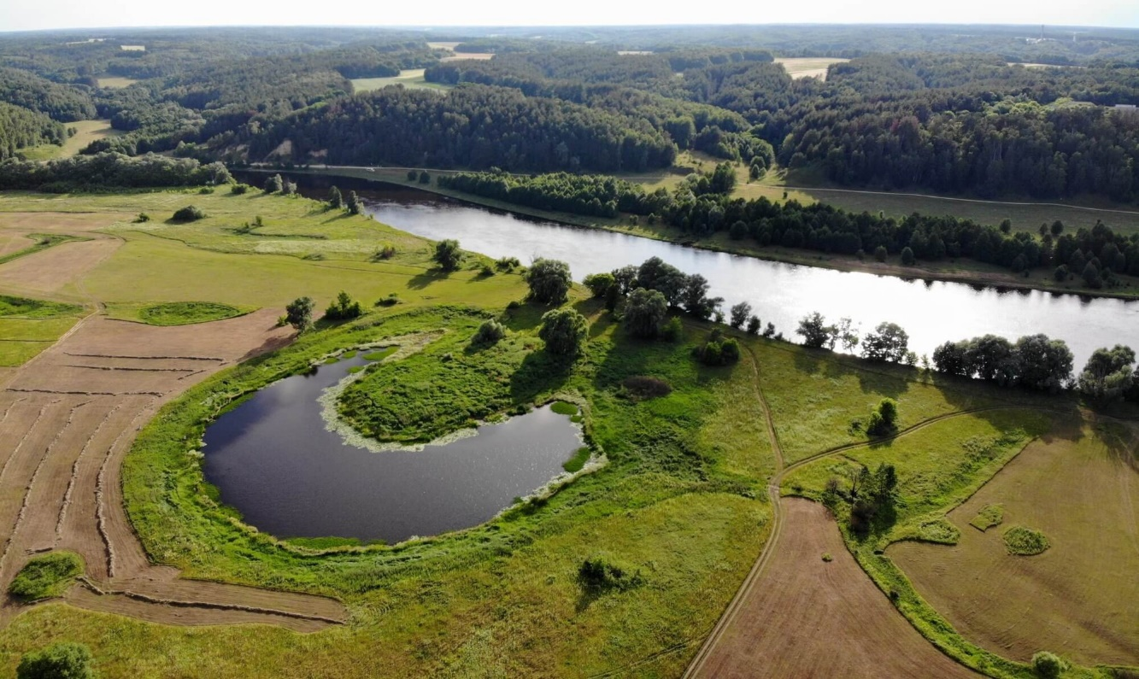
Рис.3.1. Мезинський національний природний парк

Територія національного парку розташована в басейні річки Десна і являє собою підвищену рівнину, дуже розділену ярами та балками, що щільно вкриті лісами. На території парку зосереджені значні площі лук та утворено багато озер, також знаходиться тут ціла низка прадавніх поселень, де збереглись залишки стародавніх земляних укріплень, це близько 50 пам’яток археології. Одним із них є знаменита Мезинська палеолітична стоянка, яка ймовірно існувала майже 20 тисяч років тому. Мезинська стоянка є однією з найвизначніших археологічних пам’яток пізнього палеоліту в історії не лише України та Європи, а й всього світу. в Мезині працює археологічний музей, який варто відвідати з учнями [26].
Мезинський національних природний парк був створений на базі тодішнього ландшафтного заказника загальнодержавного значення “Рихлівська дача” (789 га), на базі ландшафтних заказників місцевого значення, а саме:
- “Мезинська Швейцарія” (154 га),
-“Урочище Криничне” (7 га),
- “Жуків яр” (118 га),
- “Змєєвщина” (247 га), “
- Свердловський” (159 га), ботанічного заказника “Дубравка” (742 га).
Цей парковий комплекс створено з метою зберегти, відтворити та раціонально використовувати типові та унікальні природні комплекси Полісся.
На території парку ростуть 14 видів судинних рослин, що занесені до Червоної книги України та охороняються державою. А саме: Allium ursinum L, Huperzia selago L, Platanthera chlorantina Cust, P. bifolia L. Orchis militaris L. Salvinia natans L та інші. В парку мешкає 24 види рідкісних тварин. Більшість місцевих тварин парку, занесених до Червоної книги, - це хребетні тварини. Серед них: п’явка медична, вусач мускусний, стрічкарка тополева, бражник скабіозовий, джміль моховий, джміль пахучий, дозорець-імператор, стерлядь, лелека чорний, медянка, змієїд, лунь польовий, журавель синій, шуліпка рудий, горностай та інші [26].
Основними завданнями створеного Мезинського парку є спрямованість на збереження цінних для людини природних комплексів та природних об’єктів Полісся, для проведення наукової, дослідної роботи по вивченню природни комплексу та вивченнб їхніх змін в умовах сталого рекреаційного їх використання, по розробці наукових рекомендацій з питань охорони довкілля та ефективного використання людиною природних ресурсів регіону а країни; по створенню належних умов для результаивної організації екологічного туризму, організації екскурсій в природу, для відпочинку та інших видів рекреаційної діяльності в природних умовах, для відродження традицій природокористування місцевих мешканців, для розвитку традиційних видів господарювання, а саме племінного конярства, бджільництва, для відновлення місцевих осередків культури, художніх промислів – керамічного мистецтва, ткацтва, народного малярства [26].
На території національного парку головними чинниками антропогенного впливу є господарська діяльність, серед них найбільш розвиненою є сільське господарство. Ведення сільського господарства і регіоні, зокрема землеробство, потребує періодичного застосування хімічних речовин та періодичного впливу на поверхневий шар ґрунту. Випасання худоби також може порушувати заповідний режим території парку.
Зменшення антропогенного впливу туристів під час відвідування Мезинського національного парку досягається шляхом спрямування подорожуючих по екостежках, що зменшує до мінімуму перебування людей за межами стежок. Для цього в парку проводиться благоустрій стежок, зокрема зроблено покриття, що не ускладнює пересування, наявність вказівників.
Під час подорожі туристи повинні дотримуватись правил:
- Пам’ятати про вразливість Землі
- Залишати лише сліди, забирати із собою тільки фотографії
- Пізнавати світ природи, у який потрапив, поважати та вивчати культуру мешканців, географію регіону.
- Шанувати місцевий побут, людей та їх звичаї
- Не купувати вироби, що є небезпечними для довкілля
- Завжди ходити лише протоптаними стежками
- Використовувати методи та заходи по збереженню довкілля всюди, де це можливо
- Доримуватись цілей та пунктів програм щодо захисту навколишнього середовища
- Підтримувати та долучатись до діяльності організацій, що піклуються про природу
- Подорожувати з туристичними фірмами, які у своїй діяльності підтримують принципи екотуризму.
На території «Рихжівської дачі» в Мезинському НПП існує екостежка (рис.3.1), яка має 10 зупинок.
Зупинка 1. Старовинна ялинова алея (рис.3.2), що веде відвідувачів до монастирських печер.

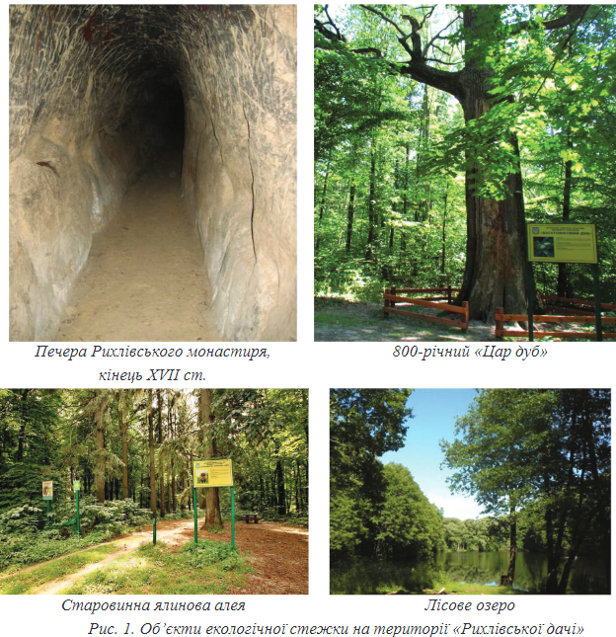
Рис. 3.2 Старовинна ялинова алея

Алею утворюють ялини у кількості 79 дерев, висотою понад 30 метрів.
Зупинка 2. Каштанова алея. Алея веде відвідувачів до пасічного саду, Цар-дубу, нерозкопаних ще по сьогодні печерних лабіринтів, та до паркового ставка. Вздовж каштанової алеї ростуть 42 кінських каштани, вік яких понад сто років.
Зупинка 3. Пасічний сад. У ньому ростуть вишні, сливи, яблуні, волоські горіхи. Сад розташовано праворуч від дороги, а ліворуч простягається стежка до освяченої криниці.
Зупинка 4. Ділянки неморального лісу (кленово-липовий ліс). До нього веде дорога, що стрімко піднімається вгору від пасічного саду. Ліс вирізняється великою різноманітність рослин різних видів.
Зупинка 5. Дерево Цар-дуб (рис. 3.3). Вік дерева близько вісімсот років, окружність стовбура дуба 650 сантиметрів.

Рис. 3.3. 800-річний Цар-дуб

Зупинка 6. Панорами «Рихлівські дачі». На цій зупинці відкриваються види на ставок та на схили «Рихлівської дачі», які зберігають таємниці печерних лабіринтів, які поросли з часом лісом. Цікавим об’єктом є печера Рихлівського монастиря – рис. 3.4

Рис.3.4. Печера Рихлівського монастиря, кінець 17 ст.

Зупинка 7. Ставок. Ставок весь навколо порослий лісом, який своїми коріннями підходить до самої води таким чином формує каркас ставка. Зі стежки, яка веде до ставка, можна побачити ще один дуб довгожитель. Вік дуба понад 800 років, діаметр стовбура 1,8 метрів, висота 24 метри.
Зупинка 8. Біля ставу. Поблизу ставу можна побачити дамбу, яка регулює рівень води у ставку, ліворуч від ставу є заболочений ставок. Трохи далі розташована стара монастирська конюшня.
Зупинка 9. Конюшня. Це двоповерхова будівля, яку легко побачити, гуляючи вздовж ставу. Ліворуч від стежки маршруту розташований старий монастирський сад, який і дотепер дає плоди.
Зупинка 10. Монастирські руїни. Далі від конюшні, ліворуч, знаходиться хутір Рихли. Закінчення маршруту біля руїн гостинного двору. Правіше від руїн гостинного двору ростуть три досить дивних дерева – дуби: Дуплистий, Рогатий та Дуб бажань.
Пройшовши екологічною стежкою можна запропонувати учням створити презентацію чи запропонувати напрямки розвитку екологічного туризму в нашому регіоні. Так, учитель, може сформулювати деякі обставини, що визначають цю доцільність:
значні природно-рекреаційні ресурси сільської місцевості;
зростанням популярності серед туристів альтернативних видів туризму;
значним та доступним житловим фондом на селі;
відносно низькою ціною сільського екологічного туризму;
необхідністю підвищення рівня доходів та зайнятості сільського населення;
необхідністю подолання соціального песимізму і байдужості на селі;
потребою в модернізації інженерної та транспортної інфраструктури сільських територій (рис. 3.5).

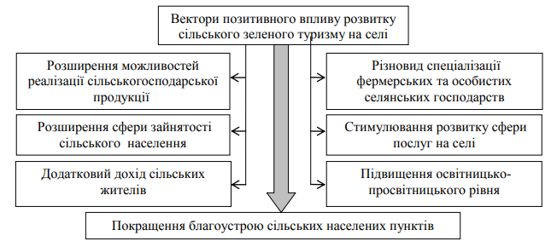

Рис. 3.5. Напрями впливу сільського зеленого туризму на розвиток сільських територій

Позитивний вплив сільського зеленого туризму на вирішення соціально-економічних проблем села має комплексний, системний характер, оскільки сприяє розширенню зайнятості сільського населення, стимулює благоустрій сільських поселень і т.д
Формування повноцінного та діючого соціально-економічного осередку та середовища в сільській місцевості країни повинно здійснюватись засобами реалізації програм регіонального та територіального розвитку, програм загальної аграрної політики України [8].
Розвивати сільський туризм вимагає впровадження в галузь міжнародних стандартів, що інтегровані в цілісну систему якості для напрямків туризму, що функціонально покращить та зробить ефективною обслуговування та управління туристичною діяльністю на місцях.
Необхідно підвищувати привабливість екотуризму для місцевої громади, для інвесторів, підвищувати його конкурентоспроможність, а конкурентоспроможність туризму щодо інших видів господарської діяльності буде залежати від трансформаційних змін у ринковому середовищі за напрямами технології та управління розвитком сільських територій; організована та забезпечена доступність для громадян до переваг та можливостей цифрових технологій в процесі організованої подорожі; розвитку цифрового туристичного бізнесу, що здатно відкрити нові можливості для країни, суспільства, регіону, територіальної громади та громадян.

Висновки до третього розділу

В процесі навчання географії однією із ключових компетентностей є екологічна грамотність, що вказує на актуальність екологічного туризму в шкільному курсі географії. Адже, кожна змістовна лінія курсу своїми цілями перекликається з цілями екологічного туризму.
При вивченні аких розділів географії, як «Україна у світі: природа, населення», «Ландшафти і фізико-географічне районування», «Природокористування», «Природа та населення свого адміністративного регіону» (8 клас), учні вивчають компоненти природи країни та рідного краю, а під час екскурсій знайомляитися зі станом об’єктів географії та станом природних териоріальних комплексів своєї місцевості, беруть участь у природоохоронних акціях. Тема 8 класу «Природокористування Використання природно-ресурсного потенціалу України» тісно повязана з екологічним туризмом, оскільки має виражену екологічну спрямованість. Так, учні вивчають основні види забруднень довкілля в Україні; вплив екологічної ситуації на життя та діяльність населення регіону. При вивченні цієї теми учні знайомляться з природно-заповідним фондом України. При наявності можливості організації екскурсії до заповідної зони чи природно-заповідних об’єктів можливо провести з учнями екскурсію до заповідника чи парку.
При вивчення розділу географії 9-го класу «Природні ресурси світу та України» учнів варто залучати до проведення аналізу взаємодії суспільства і природи, прогнозування наслідків нераціонального користування природою. Теми шкільного курсу географії 8-9 класів перекликаються з темами екологічних подорожей.
Подорожі й екскурсії розширюють кругозір, дають можливість краще пізнати історію і географію не лише своєї країни, а і світу, побачити на власні очі різні природні об’єкти, пізнати історію, пробуджують глибоку любов до природи і поважне ставлення до її ресурсів.

ВИСНОВКИ

В ході робои проаналізовані тлумачення та цілі екотуризму. На цій основі можна стверджувати, що екологічний туризм - це подорож, що характеризується відповідальністю перед навколишнім середовищем і незайманими природними територіями. Відмінними рисами екологічного туризму є здатність запобігти негативному впливу на природу та спонукати учасників екотуризму охороні природи та розвитку територій.
Алгоритм дослідження склдається з наступних етапів: теоретичного, інформаційно-аналітичного, етапу збору інформації, групування та візуалізації. У якості основних методів вивчення екологічного туризму використовували бібліографічний метод та історичний, метод аналізу навчальних програм та матеріалу щодо місця екологічного туризму в шкільному курсі географії, порівняння та узагальнення теоретичного матеріалу, за допомогою якого зроблено загальний опис географічних аспектів поширення екологічного туризму в Україні, далі використали картографічний метод для розробки серії карт, які характеризують стан розвитку екотуристичних об’єктів України.
Кожній країні світу характерні свої особливості організації та напрямки розвитку екологічного туризму. В США, Австрії, Непалі організовують активний туризм, відвідування національних парків. Розвиненою є мережа національних парків у США, Канаді, країнах Європи, Азії, в окремих країнах Південної Америки та Африки. Великобританія, Іспанія, Польща, Румунія, Німеччина акцентують увагу на сільському туризмі, зокрема на відпочинку в агрооселях. Німеччина популяризує екотуризм через участь у міжнародних ярмарках та шоу. Австрія акцентує увагу організаторів турів та надавачів послуг в сфері туризму на ековідпочинку. Осередками екологічного туризму висупають: національні природні парки, озера, заповідники, гірські стежки, памятки природи. Популярним сає спостереження за птахами і тваринами та багаоденні гірські походи.
Україна володіє значним поенціалом для розвитку екотуризму. Екологічний туризм в Україні став більш затребуваний у 2019 році, проте воєнні дії на території країни зупинили цей розвиток. Території лісів, природних парків, заповідні території таких регіонів як Чернігівщина, Сумщина, Херсонщина, Донечина, Луганщина, Житомирщина та Крим є обмежено доступними або не доступними. Частина з них перебуває в окупації, частині нанесено прямого збику воєнними діями, частина залишається замінованою чи може обстрілюватись. А це обмежує кількісь осередків екотуризму. В природних парках та заповідниках, де дозволено відвідування туристів, розроблені турисичні маршрути, екологічні стежки, еколого-просвітницькі маршрути, маршрути для велотуристів, місця спостереження за птахами.
Шкільний курс географії акцентований на розвитку чотирьох змістових ліній: «Екологічна безпека та сталий розвиток», «Громадянська відповідальність», «Здоров’я і безпека», «Підприємливість і фінансова грамотність», метою яких є формування свідомого відповідального ставлення жо природи, спрямованісь житєдіяльності на збереження довкілля та захист природи, навчання усвідомлювати сталий розвиток та орінтувати на участь в програмах захисту природи, долучаючись до екологічних ініціатив, зокрема екотуризму. Зміст навчального маеріалу шкільного курсу географії сприяє у формуванні та розвитку екологічної компетентності учнів, розвитку етичних норм і етичних звичок поведінки в природі, розвитку ціннісних орієнтацій.
З педагогічної точки зору, екотуризм розглядаємо як цілісну систему заходів, що спрямовані на виховання, навчання і розвиток учня з гуманітарно-соціальних позицій. Екотуризм виховує, надає знання, розвиває та зберігає здоровя учів.
В результаі роботи розроблено екскурсію для учнів 8-9 класів да Мезинського національного парку.

СПИСОК ВИКОРИСТАНИХ ДЖЕРЕЛ

- Про природно-заповідний фонд України: Закон України №2456-XII від 16.06.1992 р.: Офіційний сайт Верховної Ради України. URL: http://zakon1.rada.gov.ua/cgi-bin/laws/main.cgi. (дата звернення: 06.08.2023)
- Birzhakov M., Introduction to tourism, Gerda, 2008
- Modelling Of Development Of Ecological Tourism. International journal of scientific & technology research volume, april 2020. Р.683-688.
- Shedenov U., Litvishko O., Kazbekov B. Improvement of ecological tourism on the principles of sustainable economic development. Web of Conferences, (2019). URL https://www.e3s-conferences.org/articles/e3sconf/pdf/2019/61/ e3sconf_itese18_04047.pdf. (дата звернення: 06.03.2021)
- Trusova N.V., Kyrylov Y.Y., Hranovska V.Hr., Prystemskyi O.S., Krykunova V.M., Sakun, A.Zh. (2020). The imperatives of the development of the tourist services market in spatial polarization of the regional tourist system. GeoJournal of Tourism and Geosites, 29(2), 565–582. URL https://doi.org/10.30892/gtg.29215-490 (дата звернення: 06.05.2023)
- Бардаш С., Черниш Д. Сутність екологічного туризму та його зміни в умовах сталого розвитку. Scientific Collection «InterConf», 2023. №152, С.482–488
- Безугла Л.С. Потенціал розвитку екотуризму за соціальноекономічними критеріями. Теорія та методологія формування інвестиційнофінансової стратегії розвитку суб’єктів національного господарства. Колективна монографія / за ред. Л.М. Савчук, А.В. Череп. Дніпро: Журфонд. 2019. С.359-367.
- Безугла Л.С. Формування та розвиток екотуристичної інфраструктури. Харків: Смугаста типографія, 2020. 320 с.
- Безугла Л.С. Регіонально-інноваційна модель розвитку екотуристичної інфраструктури. URL: https://ontu.edu.ua/download/dissertation/abstract/ 2021/Abstract-Bezugla.pdf. (дата звернення: 06.06.2023)
- Білецька Г.А., Сільчук В.А. Суспільно-економічні основи та економічний зміст екологічного туризму. Вісник Хмельницького національного університету. Економічні науки. 2008. №3. Т.3. С.178-180.
- Богуш Л.Г. Економіка природокористування і охорони довкілля.
Київ: РВПС України НАН України, 2008. С.254-260.
- Бойко В.О. Екологічний туризм як складова зеленої економіки. URL http://www.economy.nayka.com.ua/pdf/4_2021/75.pdf. (дата звернення: 21.05.2023)
- Бойко В.О. Розвиток зеленого туризму у південному регіоні. Підприємництво в аграрній сфері: глобальні виклики та ефективний менеджмент: Матеріали І Міжнародної науково-практичної конференції у 2 ч. (с. 65-68). 12-13 лютого 2020, Запоріжжя, Україна: ЗНУ.
- Бондар Ю., Легінькова Н. Екотуризм як важлива складова стратегії сталого розвитку України. Матеріали V Міжнародної науково-практичної конференції «Теоретичні і прикладні напрямки розвитку туризму та рекреації в регіонах України». Збірник наукових праць. Кропивницький. ЛА НАУ, 2019. С. 338-346.
- Васильєва Н. В. Розвиток сільського зеленого туризму в Україні. Науковий вісник Ніціонального аграрного університету. Київ: НАУ, 2008. Вип. 124. С. 24-31
- Вишневський В.І. Екологічний туризм. Київ: Інтерпрес ЛТД, 2015. 140 с.
- Гетьман В.І. Концептуальні питання екотуризму в контексті збереження ландшафтного різноманіття. Рідна природа, № 2, 2001. С.34-35
- Гетьман В.І., Лук'янова Л. Г. Сталий розвиток екотуризму на природно-заповідних територіях чорноморського регіону україни. Екологічний туризм на півдні України: досвід, можливості, перспективи. 2006. №1. С.4-9.
- Географія. 6-9 клас: Навчальна програма для закладів загальної середньої освіти, 2022. https://mon.gov.ua/storage/app/media/zagalna%20serednya /programy-5-9-klas/2022/08/15/navchalna.programa-2022.geography-6-9.pdf.
- Дідух Я.П., Єрмоленко В.М., Крижанівська О.Т. Екологічна стежка: методика, організація, характеристика модельної стежки "Лісники" /Під ред. д-ра біол. наук, проф. Я.П. Дідуха. Київ: Фітосоціоцентр, 2000. 88 с.
- Дмитрук О.Ю. Экологический туризм: Современные концепции менеджмента и маркетинга. Учебное пособие. 2-е изд., Исп. доп. Москва: "Альтерпрес", 2004. 192 с.
- Екотуризм як чинник сталого розвитку галузі туризму: http://tourlib.net/statti_ukr/vorobjova3.htm. (дата звернення: 06.08.2023)
- Козловський О.Ю., Дунаєвська О.Ф. ЕКологічний та зелений туризм: визначення, особливості, стан розвитку на Житомирщині. URL http://ir.polissiauniver.edu.ua/bitstream/123456789/2381/1/v2519.pdf. (дата звернення: 12.09.2023)
- Кудряшова К., Рябуха Г. Перспективи розвитку екологічного туризму в Чернігівській області. Проблеми і перспективи економіки та управління, (1(25), 63–70. https://doi.org/10.25140/2411-5215-2021-1(25)-63-70. (дата звернення: 12.09.2023)
- Мазур С.А., Прилуцький А.М. Сільський туризм як перспективний напрям розвитку внутрішнього туризму. Ефективна економіка. 2018. № 2. URL: http://www.economy.nayka.com.ua/?op=1&z=6122. (дата звернення: 12.09.2023)
- Мезинський національний природний парк: URL: http://mezinpark.com.ua. (дата звернення: 20.09.2023)
- Міщенко О. В. Національні природні парки України: проблеми та перспективи розвитку. Природа Західного Полісся та прилеглих територій: зб. наук. пр. Східноєвроп. нац. ун-ту ім. Лесі Українки. Луцьк, 2017. №14. С. 20−25.
- Моісєєва Н.І., Лапченко А.С., Омельченко Г.Ю. Розвиток сільського зеленого туризму в Україні (зокрема на Харківщині) в умовах пандемії covid-19. The 1 st International scientific and practical conference “Science and education: problems, prospects and innovations” (October 7–9, 2020) CPN Publishing Group, Kyoto, Japan. 2020. Рp. 386–391
- Піменов В.Г. Розвиток екологічного туризму в Україні: основні поняття, проблеми, сучасний стан. Вісник ХДАК. 2018. Вип. 52. С. 198–208.
- Посохов І.С., Сагайдачна А.В. Перспективи розвитку екологічного туризму в Україні. Вісник ХНУ імені В.Н. Каразіна. Серія «Міжнародні відносини. Економіка. Країнознавство. Туризм». Вип. 9, 2019. С.203-212.
- Природно-заповідний фонд України. URL https://www.checkregion-ua.info/viina-ta-dovkillia-pryrodookhoronni-terytorii-iaki-postrazhdaly/ (дата звернення: 11.05.2023)
- Рутинський М.Й., Зінько Ю.В. Зелений туризм. К.: Знання, 2008. 271 с.
- Савіцька О. П., Савіцька Н. В., Погребняк Л. В. Екотуризм як важлива складова стратегії сталого розвитку України. Глобальні та національні проблеми економіки. 2017. Вип. 15. С. 122–128.
- Сердюкова О. М. Сутність сільського зеленого туризму. Економіка та держава. 2014. №3. С. 87-90. URL: http://nbuv.gov.ua/UJRN/ ecde_2014_3_22 . (дата звернення: 06.08.2023)
- Сорокіна Г.О. Екологічний туризм: навч. посіб. Державний заклад «Луган. нац. ун-т імені Тараса Шевченка». Луганськ: Вид-во ДЗ «ЛНУ імені Тараса Шевченка», 2013. 206 c.
- Розпорядження КМУ від 16 березня 2017 р. № 168-р «Про схвалення Стратегії розвитку туризму та курортів на період до 2026 року». URL: https://zakon.rada.gov.ua/laws/show/168-2017D1%80 (дата звернення: 06.03.2023)
- Тимчук С. Екологічний туризм як напрям соціально-економічного розвитку сільських територій. Національна і регіональна економіка. Вісник ТНЕУ, 2016. № 1. С. 35-41.
- Халімовська І.В. Екологічний туризм як чинник розвитку сучасного суспільства. Гуманітарний вісник ЗДІА. 2016. № 67. С. 89–96.
- Храбовченко В. В. Экологический туризм: Учебно-метод. пособие. Москва: Финансы и статистика, 2003. 208 с.
- Шлапак А.В. Методика і норми рекреаційного навантаження на луки, болота та ґрунти і ліси прибережних акваторій природно-заповідного фонду. Умань: дендропарк "Софіївка", 2003. 12с.
- Шумлянська Н. В. Екотуризм як форма долучення до природної та культурної спадщини. Культура України. 2014. Вип. 47. URL: http://www.ic.ac.kharkov.ua/RIO/kultura47/15.pdf. (дата звернення: 06.06.2023)

ДОДАТКИ

Додаток А

Насиченість регіонів України природними парками
Назва парка | Площа, га | Область
Азово-Сиваський | 52582.70 | Херсонська
Білобережжя Святослава | 35223.14 | Миколаївська
Білоозерський | 7014.44 | Київська. Черкаська
Бойківщина | 12240.00 | Львівська
Бузький Гард | 6138.13 | Миколаївська
Великий Луг | 16756.00 | Запорізька
Верховинський | 12022.90 | Івано-Франківська
Вижницький | 11238.00 | Чернівецька
Галицький | 14684.80 | Івано-Франківська
Гетьманський | 23360.10 | Сумська
Голосіївський | 4525.52 | м. Київ
Гомільшанські ліси | 14314.80 | Харківська
Гуцульщина | 32271.00 | Івано-Франківська
Дворічанський | 3131.20 | Харківська
Дермансько-Острозький | 5448.30 | Рівненська
Деснянсько-Старогутський | 16214.36 | Сумська
Джарилгацький | 10000.00 | Херсонська
Дністровський каньйон | 11730.28 | Тернопільська
Залісся | 14836.00 | Київська. Чернігівська
Зачарований Край | 6101.00 | Закарпатська
Ічнянський | 9665.80 | Чернігівська
Кам'янська Січ | 12261.14 | Херсонська
Кармелюкове поділля | 20203.40 | Вінницька
Карпатський | 50495.00 | Івано-Франківська
Ківерцівський Цуманська пуща | 33475.34 | Волинська
Королівські Бескиди | 8997.00 | Львівська
Кременецькі гори | 6951.20 | Тернопільська
Кремінські ліси | 7269.00 | Луганська
Мале Полісся | 8762.70 | Хмельницька
Мезинський | 31035.20 | Чернігівська
Меотида | 20720.95 | Донецька
Нижньодніпровський | 80177.80 | Херсонська
Нижньодністровський | 21311.10 | Одеська
Нижньосульський | 18635.11 | Полтавська. Черкаська
Нобельський | 25318.81 | Рівненська
Олешківські піски | 11671.06 | Херсонська
Пирятинський | 12028.42 | Полтавська
Північне Поділля | 15587.92 | Львівська
Подільські Товтри | 261316.00 | Хмельницька
Приазовський | 78126.92 | Запорізька
Прип'ять-Стохід | 39315.50 | Волинська
Святі Гори | 40589.00 | Донецька
Синевир | 43081.80 | Закарпатська
Синьогора | 10866.00 | Івано-Франківська
Сколівські бескиди | 35684.00 | Львівська
Слобожанський | 5244.00 | Харківська
Тузловські лимани | 27865.00 | Одеська
Ужанський | 46147.30 | Закарпатська
Хотинський | 9446.10 | Чернівецька
Чарівна гавань | 10900.00 | АР Крим
Черемоський | 7117.50 | Чернівецька
Шацький | 48977.00 | Волинська
Яворівський | 7108.00 | Львівська

Додаток Б

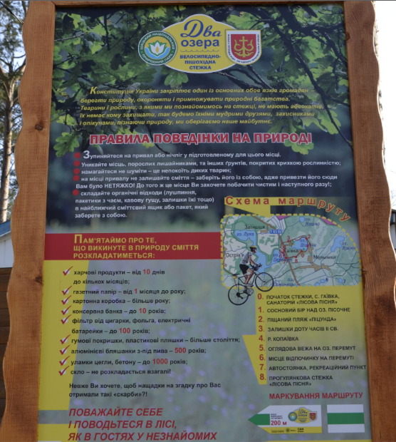
Рис. 1. Екостежка «Два озера»

